Министерство образования Калининградской области
государственное бюджетное учреждение Калининградской области
профессиональная образовательная организация
«Колледж информационных технологий и строительства»
(ГБУ КО ПОО «КИТиС»)

УТВЕРЖДАЮ
Директор ГБУ КО ПОО «КИТиС»
_______________ М.А.Пашковский
«__»_______ 2025 г.

ОТЧЕТ ПО УЧЕБНОЙ ПРАКТИКЕ

Обучающейся Дубровиной Арины Михайловны

Специальность 09.02.07 «Информационные системы и программирование»

Курс: _______2__________ группа ИСп 23 – 1

Сроки прохождения практики:
с «25»_______04________ 2025 г. по «21»_______06________ 2025 г.

Место практики ГБУ КО ПОО «КИТиС»
(наименование организации)

Профессиональный модуль (ПМ.)

ПМ. 11 Разработка, администрирование и защита баз данных

Руководитель практики: _____________ Ефремов И.А.
(подпись) (Ф.И.О.)

Итоговая оценка по практике

_________________________________ ___________________________
(отлично, хорошо, удовлетворительно)

Калининград, 2025
Содержание
Введение 3
1.Задание 1. Проектирование и базы данных 4
2.Задание 2. Проектирование и базы данных 13
3.Задание 3. Конструирование запросов 18
4.Задание 4. Конструирование отчетов 36
5.Задание 5. Оптимизация данных 41
6.Задание 6. Безопасность данных 50
7.Задание 7. Надежность баз данных. Восстановление после отказов. 61
Заключение 67

Введение
Вариант 23. Проект АБОНЕМЕНТ БИБЛИОТЕКИ
Абонемент библиотеки производит выдачу книг читателям и прием книг в библиотеку от читателей. В библиотеке ведутся тематические каталоги. В тематическом каталоге отображается перечень тем, относящихся к одной области знаний.
Необходимо спроектировать базу данных АБОНЕМЕНТ БИБЛИОТЕКИ, которая должна обеспечивать хранение данных о выдаче и возврате книг в библиотеку; анализе данных о должниках библиотеки и книгах, популярных среди читателей, и др.
В БД должна храниться информация:
- КНИГАХ: шифр книги, ее название, первый автор, издательство, место издания, год издания, количество страниц, цена (руб.);
- ЭКЗЕМПЛЯРАХ: шифр книги; количество экземпляров; инвентарный номер; дата выдачи; дата возврата; код темы, к которой относится книга;
- ЧИТАТЕЛЯХ: номер читательского билета, Ф.И.О. читателя, дата рождения, телефон;
- ТЕМАТИЧЕСКИХ КАТАЛОГАХ, где содержатся данные о кодах тем и наименованиях тем.
При проектировании БД необходимо учитывать следующее:
- читатель одновременно работает с несколькими книгами. С книгой работают несколько читателей;
- книга имеется в библиотеке в нескольких экземплярах. Экземпляр соответствует одной книге;
- книга может содержаться в нескольких тематических каталогах. В тематическом каталоге содержатся сведения о нескольких книгах.
Кроме того, следует учесть:
- читатель не обязательно работает с книгой (отсутствует необходимая литература и др.). Книга не обязательно востребуется читателем;
- каждая книга обязательно имеет экземпляр. Каждый экземпляр обязательно соответствует книге;
- каждая книга обязательно содержится в тематическом каталоге. Каждый тематический каталог обязательно содержит сведения о книге.

1.Задание 1. Проектирование и базы данных

1.Создание концептуальной ER-диаграммы.
Первое что нужно сделать это выявить сущности (Рисунок 1): Книги, экземпляры, читатели, тематические каталоги

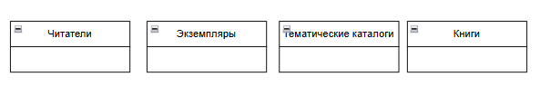

Рисунок 1 – концептуальная диаграмма(сущности).

Атрибуты (рисунок 2):
Атрибуты сущности “Книги”: шифр книги, ее название, первый автор, издательство, место издания, год издания, количество страниц, цена (руб.);
Атрибуты сущности “Экземпляры”: шифр книги; количество экземпляров; инвентарный номер; дата выдачи; дата возврата; код темы (к которой относится книга);
Атрибуты сущности “Читатели”: номер читательского билета, Ф.И.О. читателя, дата рождения, телефон;
Атрибуты сущности “Тематические каталоги”: Код тем, наименование тем
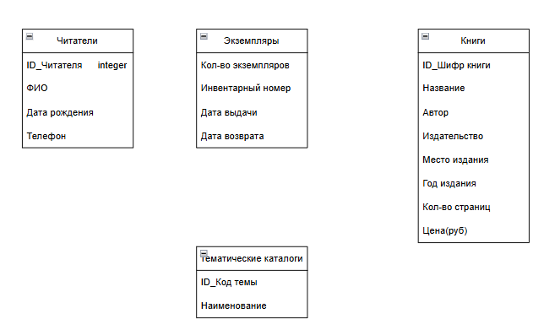

Рисунок 2 – концептуальная диаграмма(атрибуты).

Далее выявим связи. (рисунок 3):
- Читатель может работать с несколькими книгами. С книгой могут работать несколько читателей;
- Читатель может работать с книгой. Книга может востребоваться читателю;
- Книга, может быть, в нескольких экземплярах. Экземпляр соответствует одной книге;
- Книга должна иметь экземпляр. Экземпляр должен соответствовать книге;
- Книга может быть в нескольких тематических каталогах. В тематическом каталоге могут содержаться сведения о нескольких книгах.
- Книга должна содержаться в тематическом каталоге. Тематический каталог должен содержать сведения о книге.

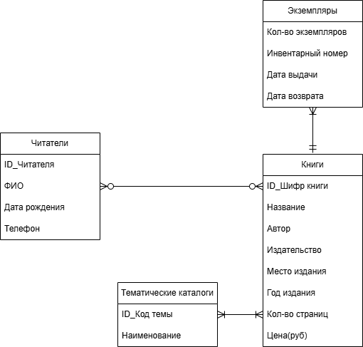

Рисунок 3 – концептуальная диаграмма (связи)

Проанализировав диаграмму, была выявлена связь «Многие ко многим” между читателями и экземплярами, чтобы убрать её нам нужно сделать таблицу связей и прописать её атрибуты. Так же была выявлена такая же связь между книгами и тематическим каталогом, свяжем их через экземпляры
После этого добавили сущность “Читательский билет” со следующими атрибутами: Номер читательского билета, ID читателя, шифр книги, Дата выдачи и дата о-возврата.
Так же для новой сущности нужно прописать связи для этой таблицы:
- Каждый читатель может иметь читательский билет, но каждый читательский билет должен соответствовать читателя
- Читатель может иметь несколько читательский билет, но читательский билет должен иметь одного читателя
- В читательской билете может быть много экземпляров, но экземпляр может соответствовать одному читателю.
- Тематический каталог может содержать много экземпляров, экземпляр может иметь только один тематический каталог.
- Тематически каталог может иметь экземпляры, но экземпляр должен иметь тематический каталог.
В итоге получилась концептуальная ER-Диаграмма (рисунок 4).

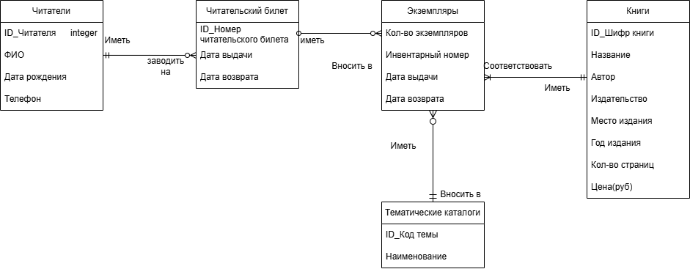

Рисунок 4 – Концептуальная ER-диаграмма

2. Создание физической ER-диаграммы.
Далее создали из концептуальной диаграммы физическую прописав тип данных для каждого атрибута и зависимости сущностей. (Рисунок 5).
Тип данных:
- Читатели (Таблица 1).

Таблица 1 - Читатели
Атрибуты | Тип данных
ID_Читателя | integer, primary key
ФИО | varchar (60)
Дата_рождения | date
Телефон | num(11)

- Читательский билет (Таблица 2).

Таблица 2 – Читательский билет
Атрибуты | Тип данных
ID_Номер_читательского_билета | Integer, primary key
ID_Читателя | integer
ID_Инвентарный_номер | integer
Дата_выдачи | integer
Дата_возврата | date

- Экземпляры (Таблица 3).

Таблица 3 – Экземпляры
Атрибуты | Тип данных
ID_Инвентарный_номер | integer, primary key
Кол-во_экземпляров | integer
ID_Шифр_книги | integer
Дата_выдачи | date
Дата_возврата | date
ID_Код_темы | integer

- Тематические каталоги (Таблица 4).

Таблица 4 - Тематические каталоги
Атрибуты | Тип данных
ID_Код_темы | integer, primary key
Наименование | varchar (25)

- Книги (Таблица 5)

Таблица 5 - Книги
Атрибуты | Тип данных
ID_Шифр_книги | integer, primary key
Название | varchar (60)
Автор | varchar(60)
Издательство | varchar(100)
Место_издания | varchar(60)
Год_издания | date
Кол-во_страниц | num(6)
Цена(руб) | integer

Зависимости:
Таблица читательский билет зависит от читателей
Таблица читательский билет зависит от экземпляров
Таблица экземпляры билет зависит от тематического каталога
Таблица экземпляры билет зависит от книг

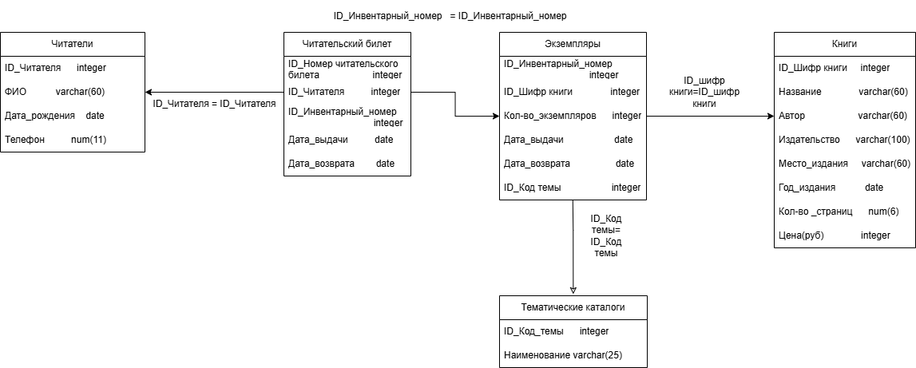

Рисунок 5 – Физическая ER-диаграмма

3. Проверка таблиц на соответствие нормальных форм.
1.Таблица: Читатели
- 1НФ: Все атрибуты атомарны (неделимы). Первичный ключ: ID_Читателя. Нет повторяющихся групп.
Вывод: соответствует 1НФ.
- 2НФ: Таблица в 1НФ. Все неключевые атрибуты (ФИО, Дата_рождения, Телефон) зависят от первичного ключа (ID_Читателя).
Вывод: соответствует 2НФ.
- 3НФ: Таблица в 2НФ.Нет транзитивных зависимостей (все атрибуты зависят только от ID_Читателя).
Вывод: соответствует 3НФ.
2. Таблица: Читательский билет
- 1НФ: Атомарные атрибуты. Первичный ключ: ID_Номер_читательского_билета.
Вывод: соответствует 1НФ.
- 2НФ: Все атрибуты (ID_Читателя, ID_Шифр_книги, даты) зависят от полного первичного ключа.
Вывод: соответствует 2НФ.
- 3НФ: нет транзитивных зависимостей.
Вывод: соответствует 3НФ.
3.Таблица: Экземпляры
- 1НФ: Атомарные значения. Первичный ключ: ID_Инвентарный_номер (составной ключ).
Вывод: соответствует 1НФ.
- 2НФ: Атрибуты (Кол-во_экземпляров, даты, ID_Код_темы) зависят от всего составного ключа.
Вывод: соответствует 2НФ.
- 3НФ: Поле ID_Код_темы может создавать транзитивную зависимость.
Вывод: соответствует 3НФ.
4.Таблица: Тематические каталоги
- 1НФ–3НФ: Первичный ключ: ID_Код_темы.Атрибут Наименование зависит только от ключа.
Вывод: соответствует всем формам (1НФ–3НФ).
5.Таблица: Книги
- 1НФ: Атомарные атрибуты. Первичный ключ: ID_Шифр_книги.
Вывод: соответствует 1НФ.
- 2НФ: Все атрибуты (Название, Автор, Издательство и др.) зависят от ключа.
Вывод: соответствует 2НФ.
- 3НФ: нет транзитивных зависимостей
Вывод: соответствует 3НФ.
После всех анализов и построений диаграмм можно приступить к созданию БД.
4.Создание БД (рисунок 6).

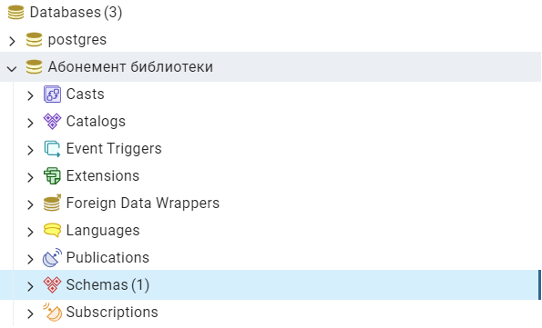

Рисунок 6 – созданная база данных

Далее создаем таблицы (рисунок 7-8).

-- Создание таблицы "Тематические каталоги"
CREATE TABLE Тематические_каталоги (
ID_Код_темы INT PRIMARY KEY,
Наименование VARCHAR(25) NOT NULL
);
-- Создание таблицы "Книги"
CREATE TABLE Книги (
ID_Шифр_книги INT PRIMARY KEY,
Название VARCHAR(60) NOT NULL,
Автор VARCHAR(60) NOT NULL,
Издательство VARCHAR(100),
Место_издания VARCHAR(60),
Год_издания DATE,
Кол_во_страниц NUMERIC(6),
Цена_руб INT
);
-- Создание таблицы "Читатели"
CREATE TABLE Читатели (
ID_Читателя INT PRIMARY KEY,
ФИО VARCHAR(60) NOT NULL,
Дата_рождения DATE,
Телефон NUMERIC(11)
);
-- Создание таблицы "Экземпляры"
CREATE TABLE Экземпляры (
Инвентарный_номер INT PRIMARY KEY,
ID_Шифр_книги INT NOT NULL,
Кол_во_экземпляров INT,
Дата_выдачи DATE,
Дата_возврата DATE,
ID_Код_темы INT,
FOREIGN KEY (ID_Шифр_книги) REFERENCES Книги(ID_Шифр_книги),
FOREIGN KEY (ID_Код_темы) REFERENCES Тематические_каталоги(ID_Код_темы)
);
-- Создание таблицы "Читательский билет"
CREATE TABLE Читательский_билет (
ID_Номер_читательского_билета INT PRIMARY KEY,
ID_Читателя INT NOT NULL,
ID_Инвентарный_номер INT NOT NULL,
Дата_выдачи DATE NOT NULL,
Дата_возврата DATE,
FOREIGN KEY (ID_Читателя) REFERENCES Читатели(ID_Читателя),
FOREIGN KEY (ID_Инвентарный_номер) REFERENCES Экземпляры(Инвентарный_номер)
);
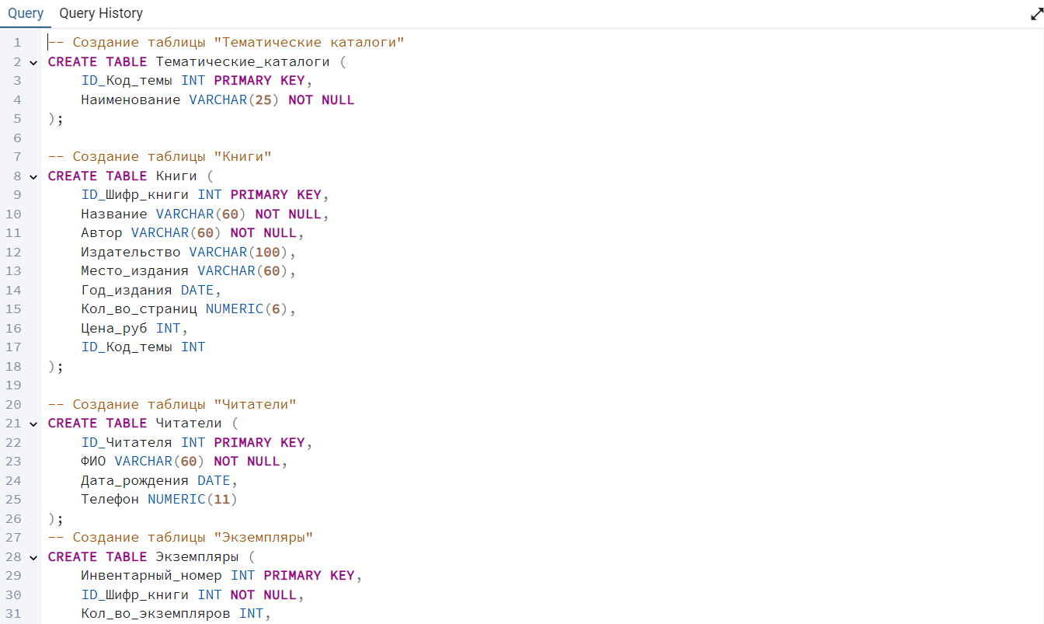

Рисунок 7 – Создание таблиц ч1.

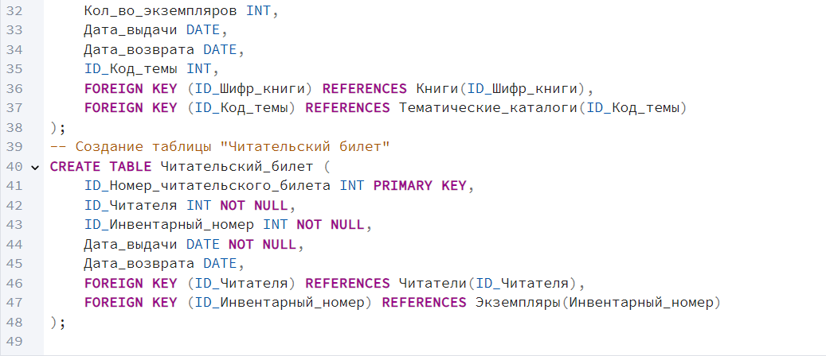

Рисунок 8 – Создание таблиц ч2.

Посмотрим на созданные таблицы (рисунок 9-13).

Рисунок 9 – Пустая таблица “Книги”.

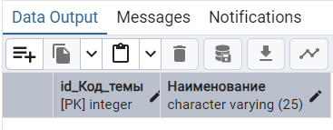

Рисунок 10 – Пустая таблица “Тематические каталоги”.

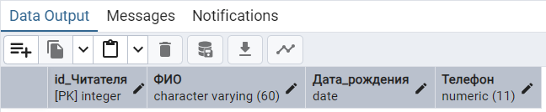

Рисунок 11 – Пустая таблица “Читатели”.

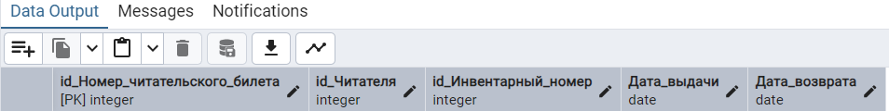

Рисунок 12 – Пустая таблица “Читательский билет”.

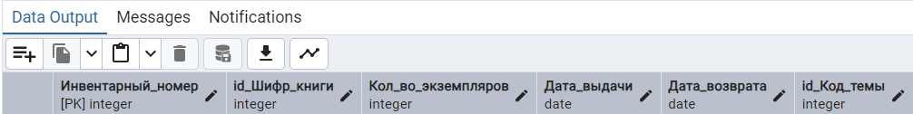

Рисунок 13 – Пустая таблица “Экземпляры”.

2.Задание 2. Проектирование и базы данных

Вносим данные в таблицу с помощью скрипта (рисунок 14-18).

-- Заполнение таблицы Тематические_каталоги (25 записей)
DO $$
BEGIN
FOR i IN 1..25 LOOP
INSERT INTO Тематические_каталоги (ID_Код_темы, Наименование)
VALUES (
i,
CASE
WHEN i = 1 THEN 'Художественная литература'
WHEN i = 2 THEN 'Научная фантастика'
WHEN i = 3 THEN 'Детективы'
WHEN i = 4 THEN 'Фэнтези'
WHEN i = 5 THEN 'Романы'
WHEN i = 6 THEN 'Поэзия'
WHEN i = 7 THEN 'История'
WHEN i = 8 THEN 'Наука и техника'
WHEN i = 9 THEN 'Медицина'
WHEN i = 10 THEN 'Психология'
WHEN i = 11 THEN 'Экономика'
WHEN i = 12 THEN 'Философия'
WHEN i = 13 THEN 'Искусство'
WHEN i = 14 THEN 'Кулинария'
WHEN i = 15 THEN 'Путешествия'
WHEN i = 16 THEN 'Спорт'
WHEN i = 17 THEN 'Компьютеры'
WHEN i = 18 THEN 'Языкознание'
WHEN i = 19 THEN 'Юриспруденция'
WHEN i = 20 THEN 'Религия'
WHEN i = 21 THEN 'Биографии'
WHEN i = 22 THEN 'Учебная литература'
WHEN i = 23 THEN 'Детская литература'
WHEN i = 24 THEN 'Публицистика'
ELSE 'Другое'
END
);
END LOOP;
END $$;

-- Заполнение таблицы Читатели (200 записей)
INSERT INTO Читатели (ID_Читателя, ФИО, Дата_рождения, Телефон)
SELECT
id,
CASE WHEN random() > 0.5 THEN
(ARRAY['Иванов', 'Петров', 'Сидоров', 'Смирнов', 'Кузнецов', 'Васильев', 'Попов', 'Соколов', 'Михайлов', 'Новиков'])[floor(random() * 10 + 1)] || ' ' ||
(ARRAY['Александр', 'Дмитрий', 'Сергей', 'Андрей', 'Алексей', 'Михаил', 'Иван', 'Владимир', 'Евгений', 'Николай'])[floor(random() * 10 + 1)] || ' ' ||
(ARRAY['Александрович', 'Дмитриевич', 'Сергеевич', 'Андреевич', 'Алексеевич', 'Михайлович', 'Иванович', 'Владимирович', 'Евгеньевич', 'Николаевич'])[floor(random() * 10 + 1)]
ELSE
(ARRAY['Иванова', 'Петрова', 'Сидорова', 'Смирнова', 'Кузнецова', 'Васильева', 'Попова', 'Соколова', 'Михайлова', 'Новикова'])[floor(random() * 10 + 1)] || ' ' ||
(ARRAY['Анна', 'Елена', 'Ольга', 'Наталья', 'Ирина', 'Татьяна', 'Мария', 'Светлана', 'Екатерина', 'Юлия'])[floor(random() * 10 + 1)] || ' ' ||
(ARRAY['Александровна', 'Дмитриевна', 'Сергеевна', 'Андреевна', 'Алексеевна', 'Михайловна', 'Ивановна', 'Владимировна', 'Евгеньевна', 'Николаевна'])[floor(random() * 10 + 1)]
END AS ФИО,
(DATE '1950-01-01' + (random() * (DATE '2010-01-01' - DATE '1950-01-01'))::integer) AS Дата_рождения,
floor(79000000000 + random() * 999999999)::numeric(11) AS Телефон
FROM generate_series(1, 200) as id;

-- Заполнение таблицы Книги (300 записей)
INSERT INTO Книги (ID_Шифр_книги, Название, Автор, Издательство, Место_издания, Год_издания, Кол_во_страниц, Цена_руб)
SELECT
id,
CASE
WHEN random() < 0.2 THEN 'Тайна ' || (ARRAY['замка', 'леса', 'океана', 'звезды', 'планеты'])[floor(random() * 5 + 1)]
WHEN random() < 0.4 THEN 'История ' || (ARRAY['древнего мира', 'средневековья', 'России', 'Европы', 'искусства'])[floor(random() * 5 + 1)]
WHEN random() < 0.6 THEN (ARRAY['Приключения', 'Путешествие', 'Сны', 'Мечты', 'Мысли'])[floor(random() * 5 + 1)] || ' ' ||
(ARRAY['в прошлое', 'в будущее', 'в космос', 'в глубины', 'в неизвестность'])[floor(random() * 5 + 1)]
ELSE (ARRAY['Великий', 'Темный', 'Светлый', 'Потерянный', 'Найденный'])[floor(random() * 5 + 1)] || ' ' ||
(ARRAY['воин', 'маг', 'город', 'ключ', 'секрет'])[floor(random() * 5 + 1)]
END,
CASE
WHEN random() < 0.3 THEN (ARRAY['Иванов И.И.', 'Петров П.П.', 'Сидоров С.С.'])[floor(random() * 3 + 1)]
WHEN random() < 0.6 THEN (ARRAY['Смит Дж.', 'Браун Т.', 'Джонсон Р.'])[floor(random() * 3 + 1)]
ELSE (ARRAY['Толстой Л.Н.', 'Достоевский Ф.М.', 'Чехов А.П.'])[floor(random() * 3 + 1)]
END,
CASE
WHEN random() < 0.3 THEN 'Издательство ' || (ARRAY['Альфа', 'Бета', 'Гамма'])[floor(random() * 3 + 1)]
WHEN random() < 0.6 THEN (ARRAY['Дрофа', 'Просвещение', 'АСТ'])[floor(random() * 3 + 1)]
ELSE (ARRAY['Эксмо', 'Азбука', 'Росмэн'])[floor(random() * 3 + 1)]
END,
(ARRAY['Москва', 'Санкт-Петербург', 'Новосибирск', 'Екатеринбург','Владивосток','Кемерово'])[floor(random() * 6 + 1)],
DATE '2000-01-01' + (random() * (DATE '2023-01-01' - DATE '2000-01-01'))::integer,
100 + (random() * 500)::integer,
100 + (random() * 2000)::integer
FROM generate_series(1, 300) as id;

-- Заполнение таблицы Экземпляры (250 записей)
INSERT INTO Экземпляры (Инвентарный_номер, ID_Шифр_книги, Кол_во_экземпляров, Дата_выдачи, Дата_возврата, ID_Код_темы)
SELECT
id,
floor(1 + random() * 300)::integer,
floor(1 + random() * 10)::integer,
CASE WHEN random() > 0.3 THEN DATE '2020-01-01' + (random() * (DATE '2023-01-01' - DATE '2020-01-01'))::integer ELSE NULL END,
CASE WHEN random() > 0.7 THEN DATE '2020-01-01' + (random() * (DATE '2023-01-01' - DATE '2020-01-01'))::integer ELSE NULL END,
floor(1 + random() * 25)::integer
FROM generate_series(1, 250) as id;

-- Заполнение таблицы Читательский_билет (235 записей)
INSERT INTO Читательский_билет (ID_Номер_читательского_билета, ID_Читателя, ID_Инвентарный_номер, Дата_выдачи, Дата_возврата)
SELECT
id,
floor(1 + random() * 200)::integer,
floor(1 + random() * 250)::integer,
issue_date,
CASE WHEN random() > 0.5 THEN issue_date + floor(1 + random() * 90)::integer ELSE NULL END
FROM (
SELECT
generate_series(1, 235) AS id,
(DATE '2020-01-01' + (random() * (DATE '2023-01-01' - DATE '2020-01-01'))::integer) AS issue_date
) AS dates;
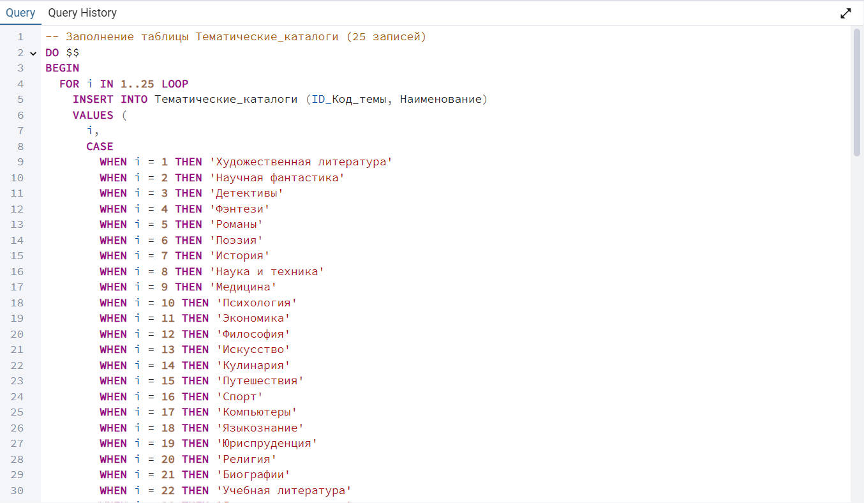

Рисунок 14 – скрипт заполнения ч1.

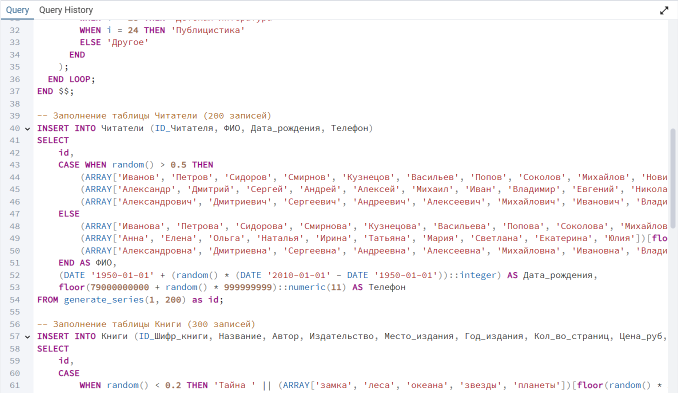

Рисунок 15 – скрипт заполнения ч2.

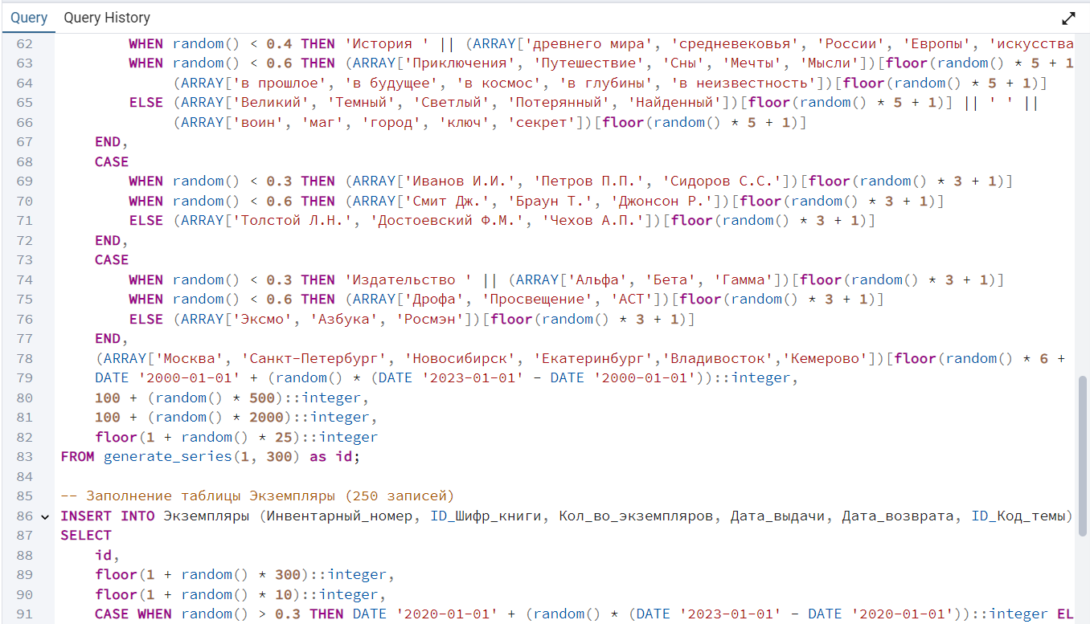

Рисунок 16 – скрипт заполнения ч3.

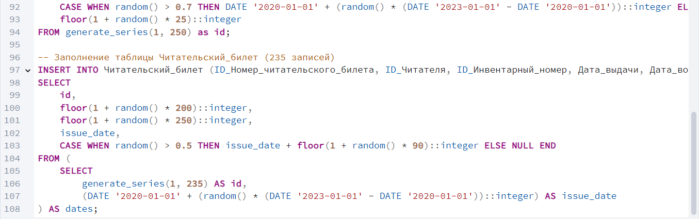

Рисунок 17 – скрипт заполнения ч4.

После завершения проверяем количество внесенный записей (Рисунок 18).

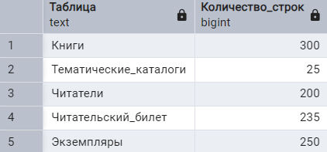

Рисунок 18– Кол-во строк после заполнения

3.Задание 3. Конструирование запросов

Сформулируем запросы к БД.
Выполним запросы на вывод некоторых полей из двух таблиц и трёх таблиц:
Запрос 1.1: Вывод ФИО читательского и дату выдачи его билета (рисунок 19).

SELECT ФИО, Дата_выдачи
FROM Читатели
INNER JOIN Читательский_билет
ON Читатели.ID_Читателя=Читательский_билет.ID_Читателя;

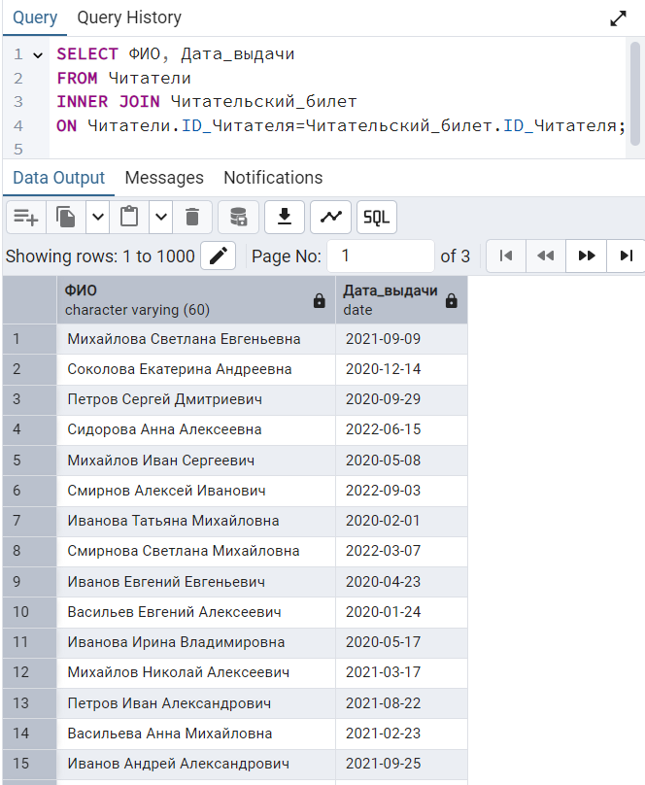

Рисунок 19 – Запрос 1.1

Запрос 1.2: Вывод названия книги, её темы и кол-во экземпляров (рисунок 20).

SELECT К.Название, Т.Наименование, Э.Кол_во_экземпляров
FROM Экземпляры Э
JOIN Книги К ON Э.ID_Шифр_книги = К.ID_Шифр_книги
JOIN Тематические_каталоги Т ON Э.ID_Код_темы = Т.ID_Код_темы;

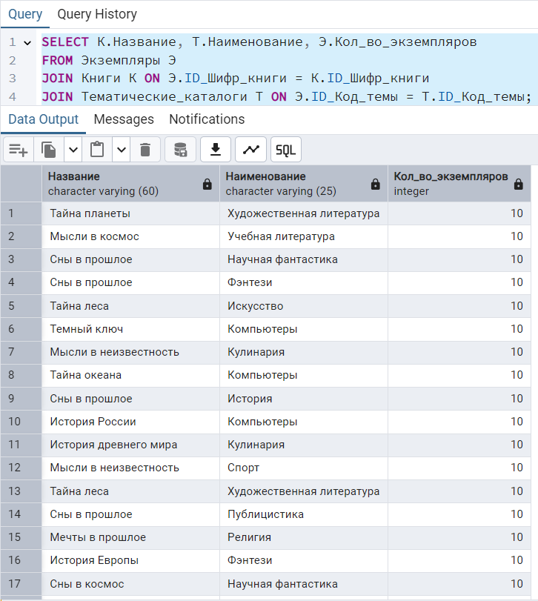

Рисунок 20– Запрос 1.2

Запрос 1.3: Вывод информации об авторе, месте издания и кол-ве экземпляров книги (рисунок 21).

SELECT Название,Автор,Место_издания,Кол_во_экземпляров
FROM Книги
INNER JOIN Экземпляры
ON Экземпляры.ID_Шифр_книги = Книги.ID_Шифр_книги;

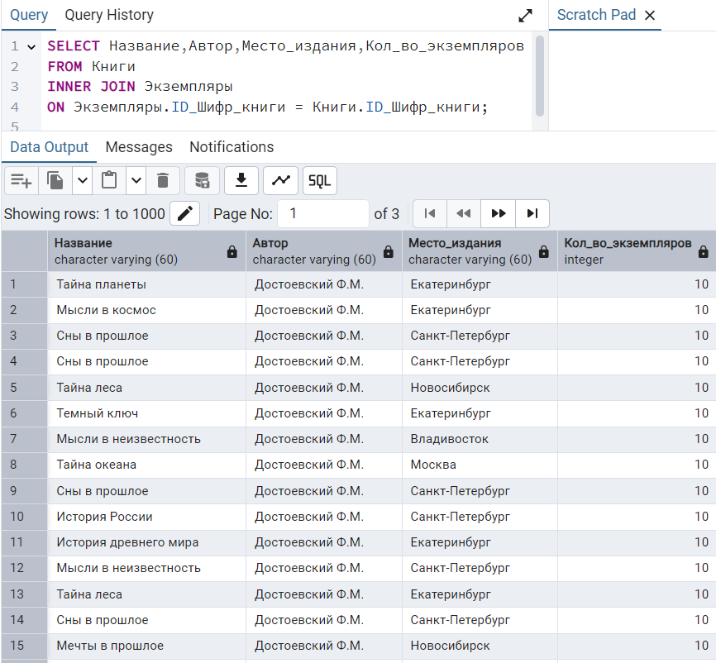

Рисунок 21 – Запрос 1.3

Выполним запросы на вывод данных по условию, представляющему выражение:
• типа сравнения;
• с условием "И";
• с условием "ИЛИ";

Запрос 2.1: типа сравнения, вывод книг у которых кол-во страниц больше 400 (рисунок 22).

SELECT Название,Кол_во_страниц
FROM Книги
WHERE Кол_во_страниц > 400;

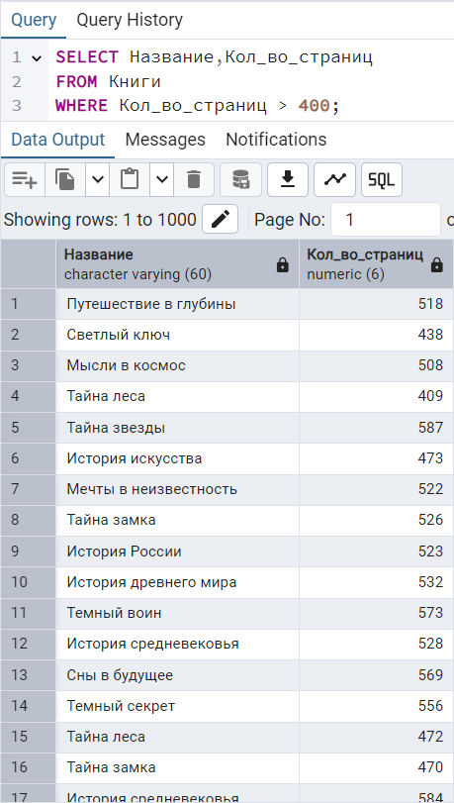

Рисунок 22 – Запрос 2.1

Запрос 2.2: с условием “И”, вывод книги у которой кол-во страниц меньше 150 и цена больше 1400 (рисунок 23).

SELECT Название, Кол_во_страниц, Цена_руб
FROM Книги
WHERE Кол_во_страниц < 150 and Цена_руб > 1400;

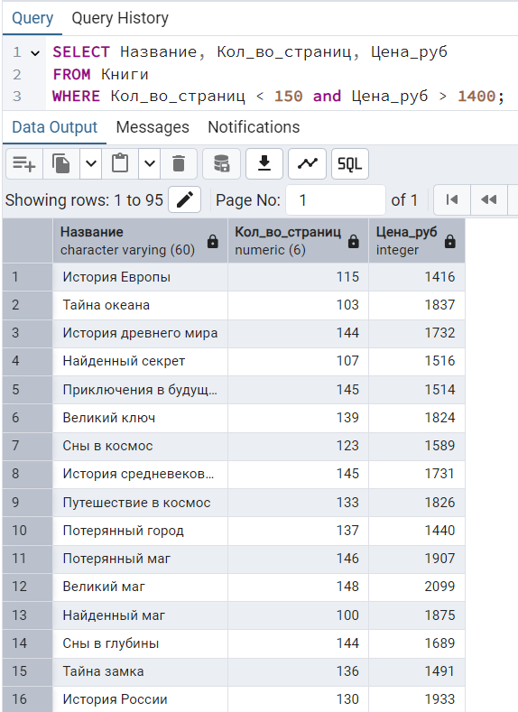

Рисунок 23 – Запрос 2.2

Запрос 2.3: С условием “ИЛИ”, вывод шифра книги у которой кол-во экземпляров равно 4 или код темы равен 2 (рисунок 24).

SELECT ID_Шифр_книги
FROM Экземпляры
WHERE Кол_во_экземпляров = 4 or ID_Код_темы = 2;

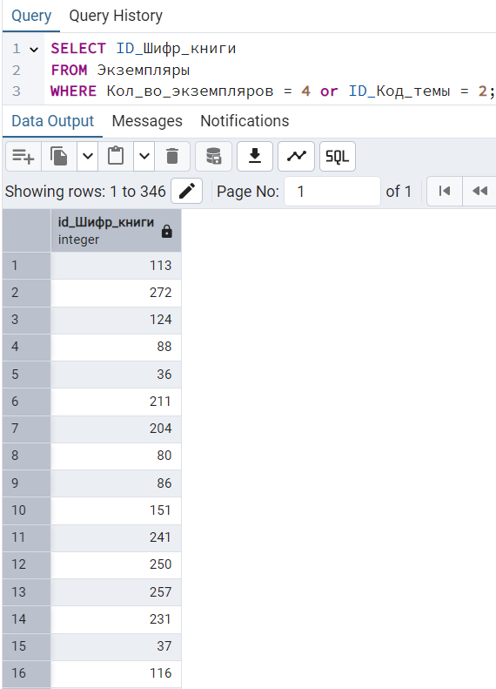

Рисунок 24 – Запрос 2.3

Запрос 2.4: Комбинация условий. Вывод названия книги, у которой кол-во страниц меньше 150 и год издания 2020 (рисунок 25).

SELECT Название, Кол_во_страниц, Год_издания
FROM Книги
WHERE Кол_во_страниц < 150 AND EXTRACT(YEAR FROM Год_издания) = 2020;

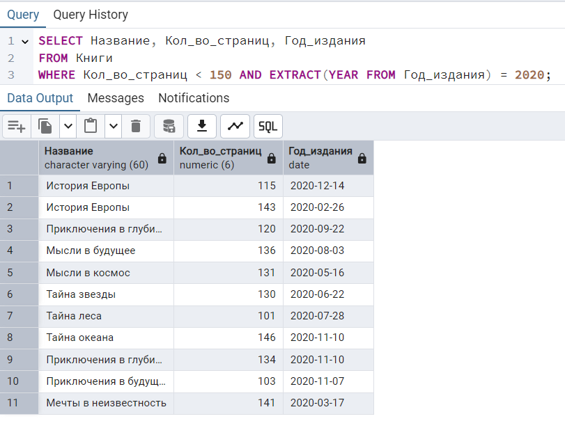

Рисунок 25 – Запрос 24

Выполним запросы с вычислениями над полями БД.
Запрос 3.1: Вывод средний цены книг по тематике (рисунок 26).

SELECT Т.Наименование AS "Тематика",COUNT(К.ID_Шифр_книги) AS "Количество книг",AVG(К.Цена_руб) AS "Средняя цена (руб)",SUM(К.Цена_руб) AS "Общая стоимость"
FROM Экземпляры Э
JOIN Книги К ON Э.ID_Шифр_книги = К.ID_Шифр_книги
JOIN Тематические_каталоги Т ON Э.ID_Код_темы = Т.ID_Код_темы
GROUP BY Т.Наименование
ORDER BY "Средняя цена (руб)" DESC;

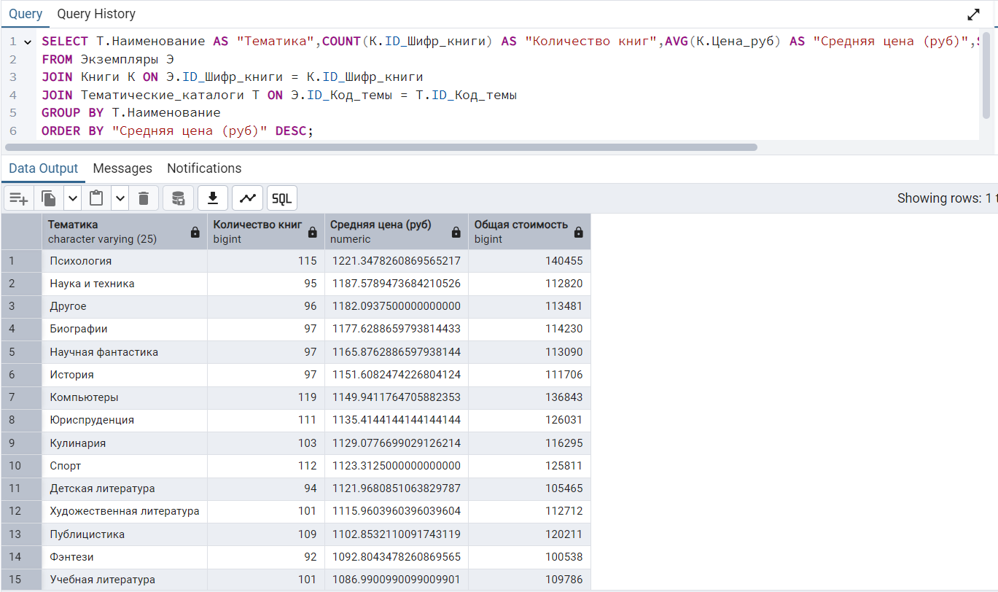

Рисунок 26 – Запрос 3.1

Запрос 3.2: Подсчет кол-ва книг, средней цены и вывод цены самой дорогой и дешевой книги (рисунок 27).

SELECT COUNT(*) AS "Всего книг",AVG(Цена_руб) AS "Средняя цена",MAX(Цена_руб) AS "Самая дорогая",MIN(Цена_руб) AS "Самая дешевая"
FROM Книги;

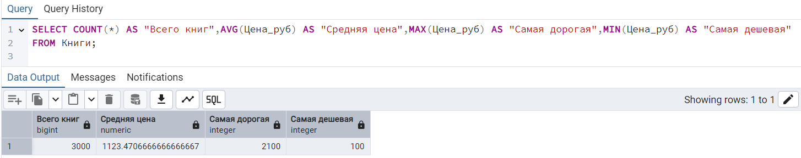

Рисунок 27 – Запрос 3.2

Выполним запросы с использованием подзапросов и вложенных запросов.
Запрос 4.1: Вывод читателей, которые брали больше всего книг (рисунок 28).

SELECT ФИО, (
SELECT COUNT(*)
FROM Читательский_билет
WHERE Читательский_билет.ID_Читателя = Ч.ID_Читателя
) AS "Количество книг"
FROM Читатели Ч
ORDER BY "Количество книг" DESC;

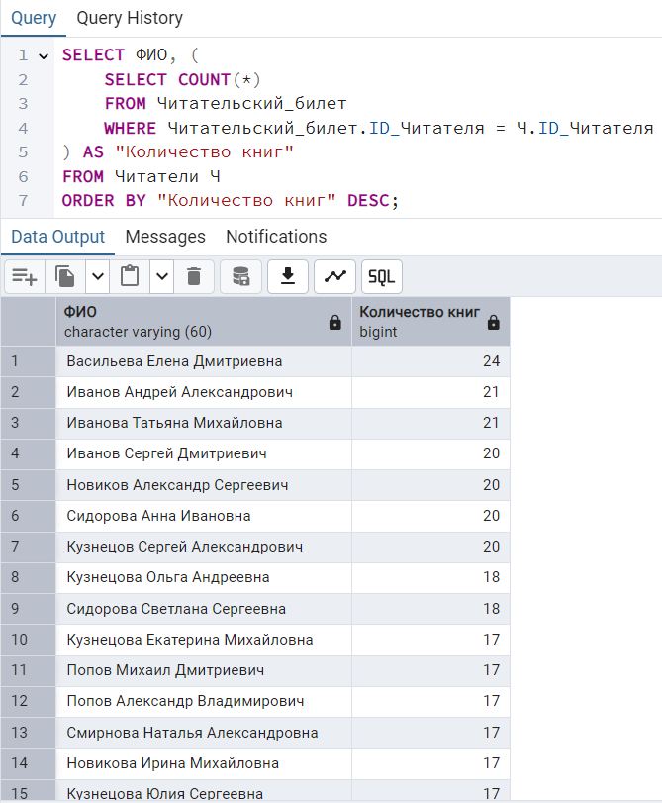

Рисунок 28 – Запрос 4.1

Запрос 4.2: Вывод читателей, которые брали книги (рисунок 29).

SELECT ФИО
FROM Читатели
WHERE ID_Читателя IN (SELECT ID_Читателя FROM Читательский_билет);

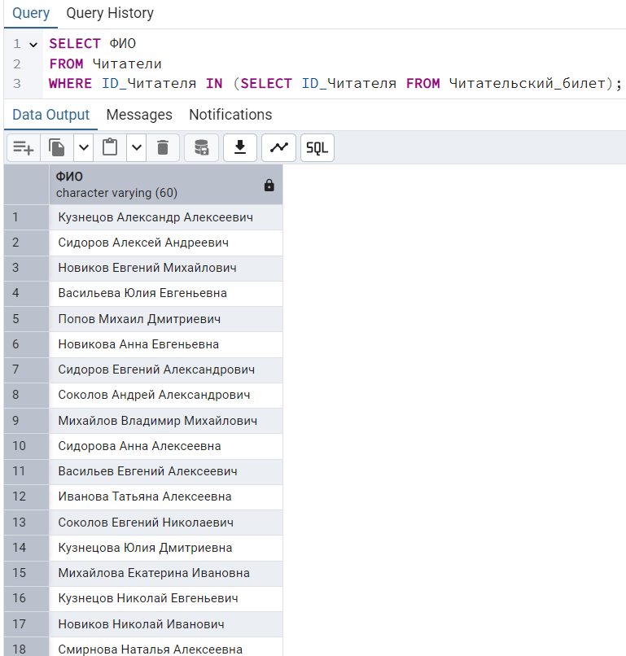

Рисунок 29 – Запрос 4.2

Запрос 4.3: Вывод книги с самым большим кол-вом страниц (рисунок 30).

SELECT Название, Кол_во_страниц
FROM Книги
WHERE Кол_во_страниц = (SELECT MAX(Кол_во_страниц) FROM Книги);

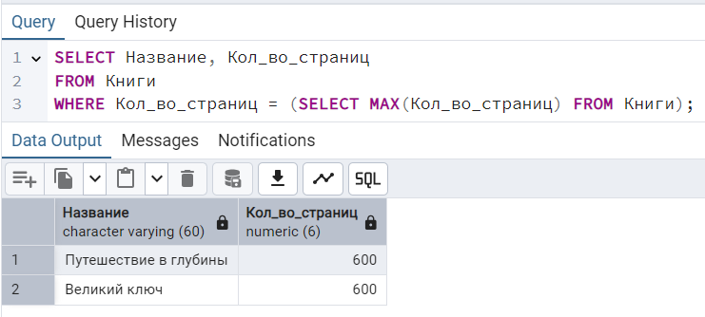

Рисунок 30 – Запрос 4.3

Выполним запросы с вычислениями, связанными с датами и их типами.
Запрос 5.1: Вывод названия книги которые были изданы в 2020 или позже (рисунок 31).

SELECT Название
FROM Книги
WHERE Год_издания >= '2020-01-01';

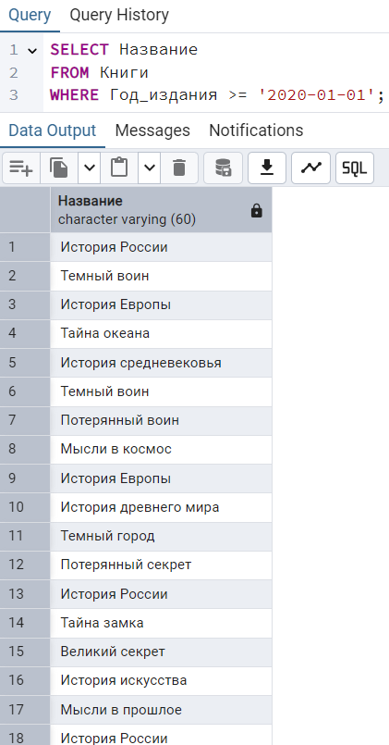

Рисунок 31 – Запрос 5.1

Запрос 5.2: Вывод дней, прошедших со дня издания книги (рисунок 32).

SELECT Название, CURRENT_DATE - Год_издания
FROM Книги;

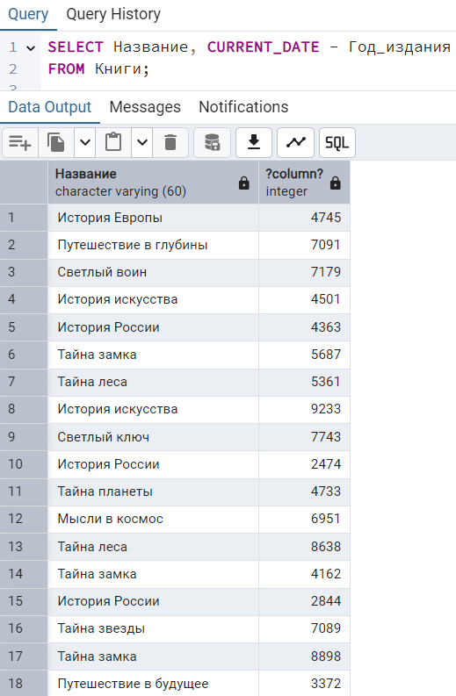

Рисунок 32 – Запрос 5.2

Запрос 5.3: Вывод читателей, которые взяли книги в последние 1000 дней (рисунок 33).

SELECT ФИО
FROM Читатели
WHERE ID_Читателя IN (
SELECT ID_Читателя
FROM Читательский_билет
WHERE Дата_выдачи >= CURRENT_DATE - INTERVAL '1000 days'
);

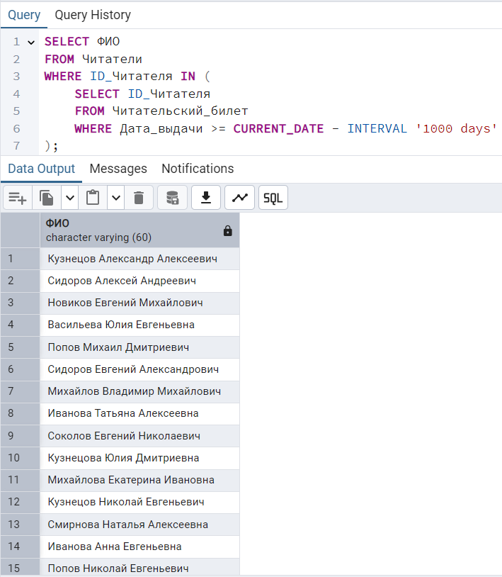

Рисунок 33 – Запрос 5.3

Выполним запросы на внесение изменений в БД. Добавление, удаление, изменение значений данных.
Запрос 6.1: Добавление новой книги (рисунок 34).

INSERT INTO Книги (ID_Шифр_книги, Название, Автор, Издательство, Год_издания, Кол_во_страниц, Цена_руб)
VALUES (301, 'Новая книга', 'Иванов И.И.', 'Издательство', '2023-01-01', 200, 500);

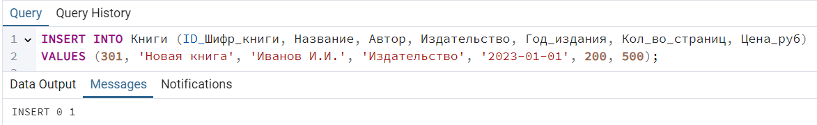

Рисунок 34 – Запрос 6.1

Запрос 6.2: Обновление цены книг, которые стоят больше 1000 на 10% (рисунок 35).

UPDATE Книги
SET Цена_руб = Цена_руб * 1.1
WHERE Цена_руб > 1000;

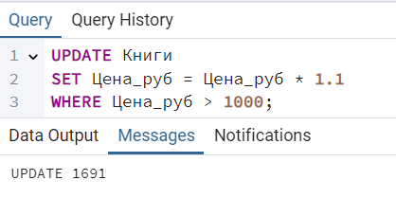

Рисунок 35 – Запрос 6.2

Запрос 6.3: Удаление записей о выдаче которые старше 5 лет (рисунок 36).

DELETE FROM Читательский_билет
WHERE Дата_выдачи < CURRENT_DATE - INTERVAL '5 years';

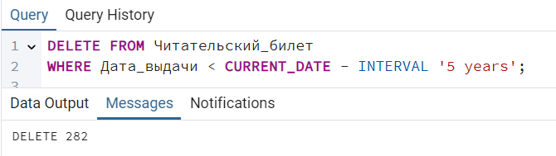

Рисунок 36 – Запрос 6.3

Запрос 6.4: Добавление нового читателя (рисунок 37).

INSERT INTO Читатели (ID_Читателя, ФИО, Дата_рождения, Телефон)
VALUES (201, 'Петров Петр Петрович', '1990-05-15', 79151234567);

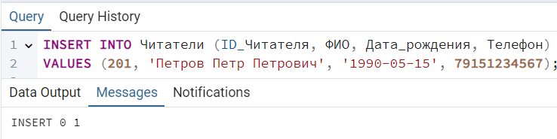

Рисунок 37 – Запрос 6.4

Запрос 6.5: Изменение кол-ва экземпляров для книг автором которых был Достоевский (рисунок 38).

UPDATE Экземпляры
SET Кол_во_экземпляров = 10
WHERE ID_Шифр_книги IN (
SELECT ID_Шифр_книги
FROM Книги
WHERE Автор LIKE '%Достоевский%'
);

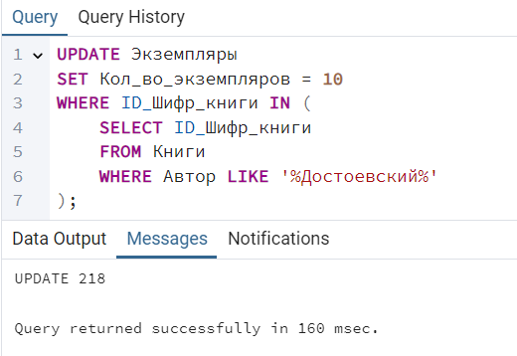

Рисунок 38 – Запрос 6.5

Добавление и снятие ограничений для объектов БД
Запрос 7.1: Добавление связи между экземплярами и книгами (рисунок 39).

ALTER TABLE Экземпляры
ADD CONSTRAINT fk_book FOREIGN KEY (ID_Шифр_книги)
REFERENCES Книги(ID_Шифр_книги) ON DELETE CASCADE;

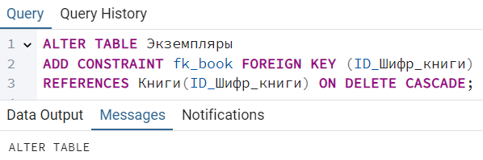

Рисунок 39– Запрос 7.1

Запрос 7.2: Добавление ограничения цены для книги (рисунок 40).

ALTER TABLE Книги
ADD CONSTRAINT chk_price CHECK (Цена_руб >= 0);

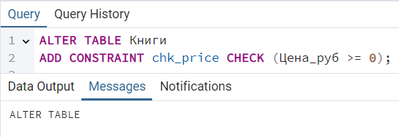

Рисунок 40 – Запрос 7.2

Запрос 7.3: Удаление связи между экземпляром и книгой (рисунок 41).

ALTER TABLE Экземпляры
DROP CONSTRAINT fk_book;

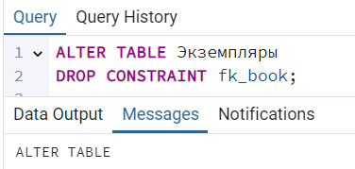

Рисунок 41 – Запрос 7.3

4.Задание 4. Конструирование отчетов

Создадим отчет, который анализирует востребованность книг и выводить предполагаемый доход за всё время работы библиотеки. В нем укажем название книгу, её автора и кол-во выдач.
Отчет “Популярность книг по кол-ву выдач” (рисунок 42).

CREATE VIEW report_book_popularity AS
SELECT К.Название,К.Автор,COUNT(ЧБ.ID_Номер_читательского_билета) AS "Количество выдач",К.Цена_руб,COUNT(ЧБ.ID_Номер_читательского_билета) * К.Цена_руб * 0.1 AS "Предполагаемый доход"
FROM Книги К
JOIN Экземпляры Э ON К.ID_Шифр_книги = Э.ID_Шифр_книги
JOIN Читательский_билет ЧБ ON Э.Инвентарный_номер = ЧБ.ID_Инвентарный_номер
GROUP BY К.Название, К.Автор, К.Цена_руб
ORDER BY "Количество выдач" DESC;

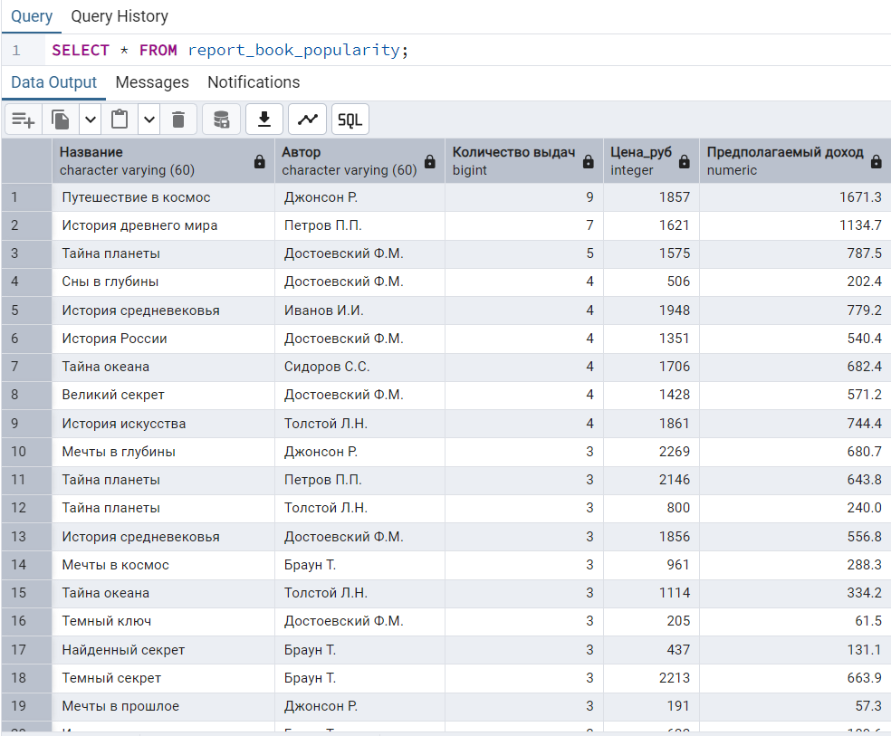

Рисунок 42 – Популярность книг

Создадим отчет, который рассматривает активность пользователей по тому сколько книг они взяли, на сколько дней и когда они последний раз посещали библиотеку.
Отчет “Активность пользователей и их анализ” (рисунок 43).

CREATE VIEW report_reader_activity AS
SELECT Ч.ФИО,COUNT(ЧБ.ID_Номер_читательского_билета) AS "Книг взято",AVG(ЧБ.Дата_возврата - ЧБ.Дата_выдачи)::INT AS "Средний срок (дней)",MAX(ЧБ.Дата_выдачи) AS "Последнее посещение"
FROM Читатели Ч
JOIN Читательский_билет ЧБ ON Ч.ID_Читателя = ЧБ.ID_Читателя
GROUP BY Ч.ФИО
ORDER BY "Книг взято" DESC;

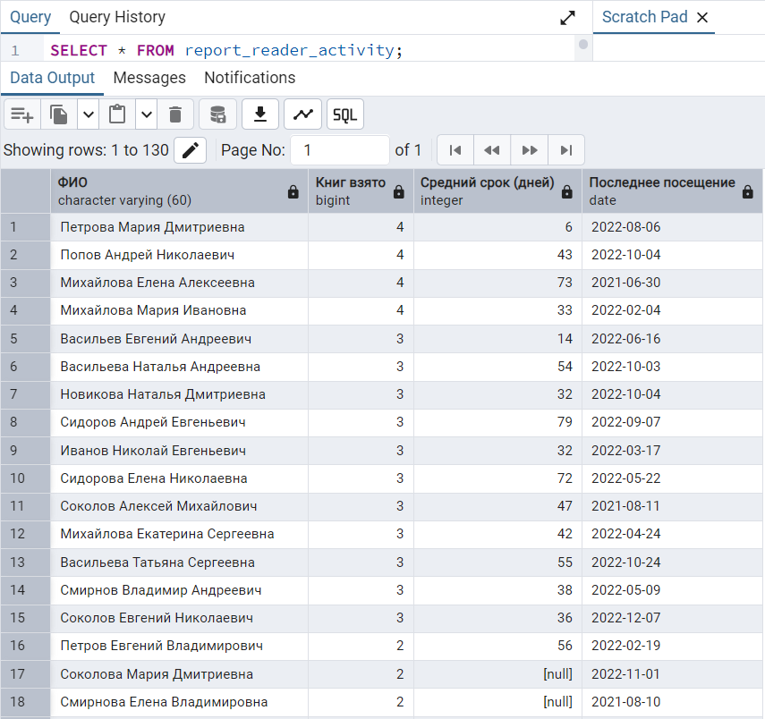

Рисунок 43 – Активность читателей

Создадим отчет, который предоставляет финансовый анализ библиотеки по разным тематикам. В нем будет содержаться информация о том сколько книг было взято, их общая стоимость и прогноз дохода за год
Отчет “Финансовый отчет по тематикам” (рисунок 44).

CREATE VIEW report_financial_by_category AS
SELECT Т.Наименование AS "Тематика",COUNT(К.ID_Шифр_книги) AS "Количество книг",SUM(К.Цена_руб) AS "Общая стоимость",SUM(К.Цена_руб) * 0.1 AS "Прогнозируемый годовой доход"
FROM Экземпляры Э
JOIN Книги К ON Э.ID_Шифр_книги = К.ID_Шифр_книги
JOIN Тематические_каталоги Т ON Э.ID_Код_темы = Т.ID_Код_темы
GROUP BY Т.Наименование
ORDER BY "Прогнозируемый годовой доход" DESC;

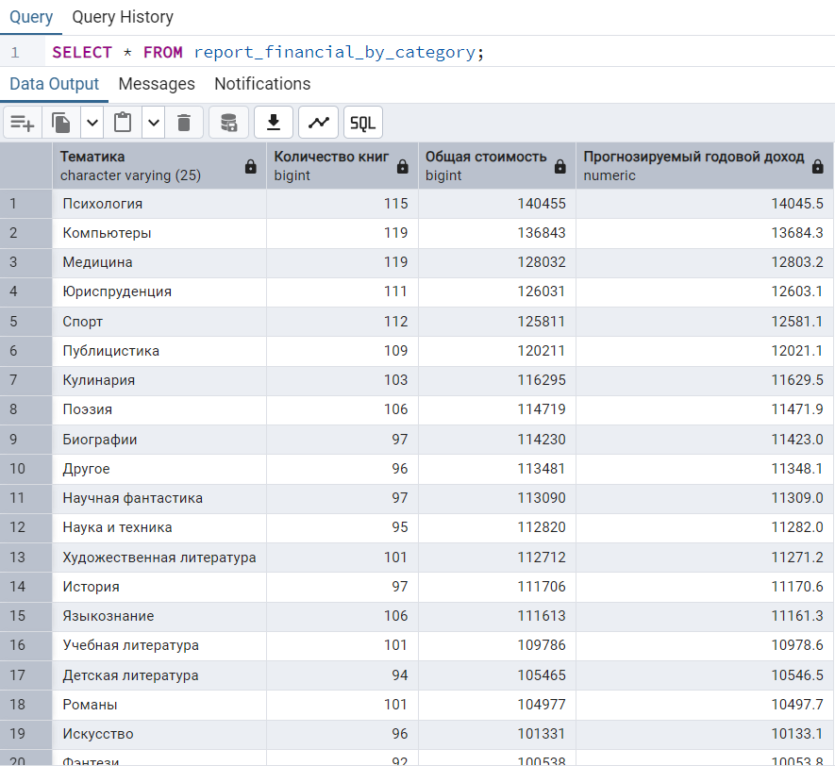

Рисунок 44 – Финансы по тематикам

Создадим отчет, который показывает активность выдачи книг в текущем месяца и кол-во экземпляров, находящихся на руках. Он будет включать в себя название книги, число выданных книг и число книг, которые находятся на руках.
Отчет “ Месячная динамика выдачи книг” (рисунок 45).

CREATE VIEW report_monthly_movement AS
SELECT К.Название,COUNT(CASE WHEN EXTRACT(MONTH FROM ЧБ.Дата_выдачи) = EXTRACT(MONTH FROM CURRENT_DATE) THEN ЧБ.ID_Номер_читательского_билета END) AS "Выдано в этом месяце",COUNT(CASE WHEN ЧБ.Дата_возврата IS NULL THEN 1 END) AS "На руках"
FROM Книги К
JOIN Экземпляры Э ON К.ID_Шифр_книги = Э.ID_Шифр_книги
LEFT JOIN Читательский_билет ЧБ ON Э.Инвентарный_номер = ЧБ.ID_Инвентарный_номер
GROUP BY К.Название
ORDER BY "Выдано в этом месяце" DESC;

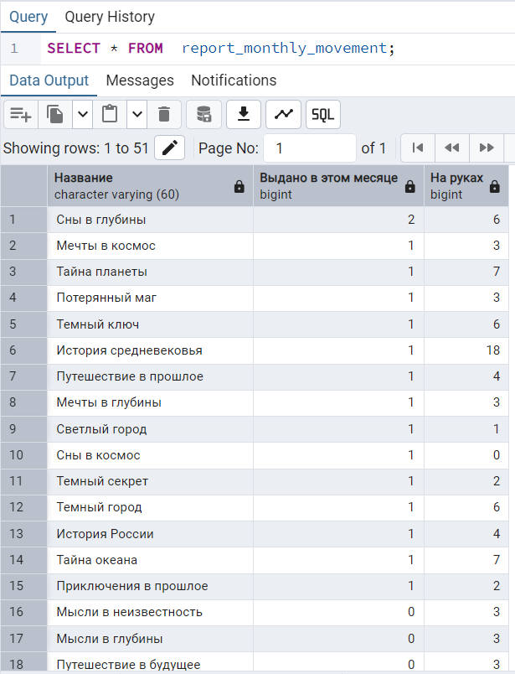

Рисунок 45 – Выдача книг

Создадим отчет, который выводит книги, которые не были возвращены в установленный 30-дневный срок. Он будет выводить ФИО читателя, название книги, дату выдачи книги, число дней на руках и просрочки
Отчет “Книги с просроченным возвратом” (рисунок 46).

CREATE VIEW report_overdue_books AS
SELECT Ч.ФИО AS "Читатель",К.Название AS "Книга",ЧБ.Дата_выдачи AS "Дата выдачи",(CURRENT_DATE - ЧБ.Дата_выдачи) AS "Дней на руках",(CURRENT_DATE - ЧБ.Дата_выдачи - 30) AS "Дней просрочки"
FROM Читательский_билет ЧБ
JOIN Читатели Ч ON ЧБ.ID_Читателя = Ч.ID_Читателя
JOIN Экземпляры Э ON ЧБ.ID_Инвентарный_номер = Э.Инвентарный_номер
JOIN Книги К ON Э.ID_Шифр_книги = К.ID_Шифр_книги
WHERE ЧБ.Дата_возврата IS NULL AND (CURRENT_DATE - ЧБ.Дата_выдачи) > 30
ORDER BY "Дней просрочки" DESC;

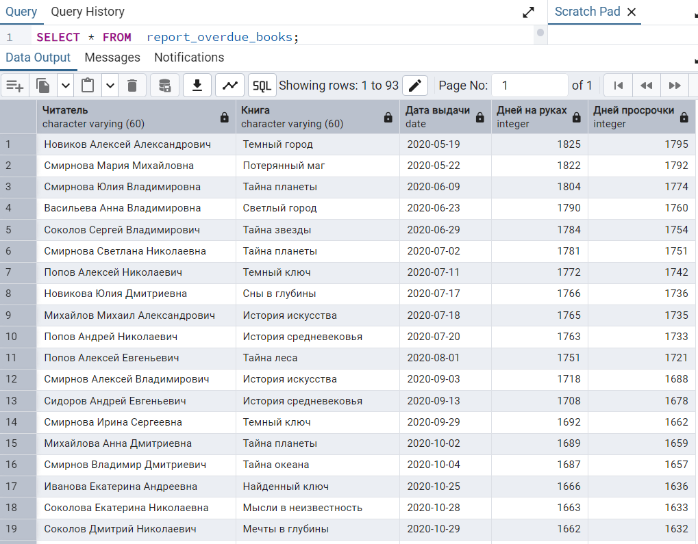

Рисунок 46 – Книги с просроченным возвратом

5.Задание 5. Оптимизация данных

Замерим время выполнения запроса. Для этого в pg admin 4 уже есть встроенный секундомер.
Далее выполним 2 легких запроса и 2 сложный и замерим результат их выполнения.
Легкий запрос (рисунок 47).

SELECT * FROM Книги WHERE ID_Шифр_книги = 100;

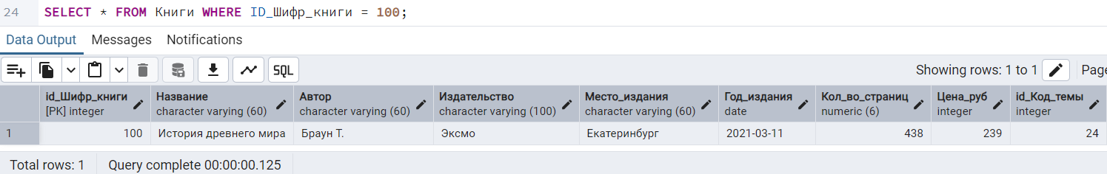

Рисунок 47 – простой запрос 1 до оптимизации

Время для этого запроса: 125мс
Легкий запрос на 10 записей (рисунок 47).

SELECT * FROM Читатели LIMIT 10;

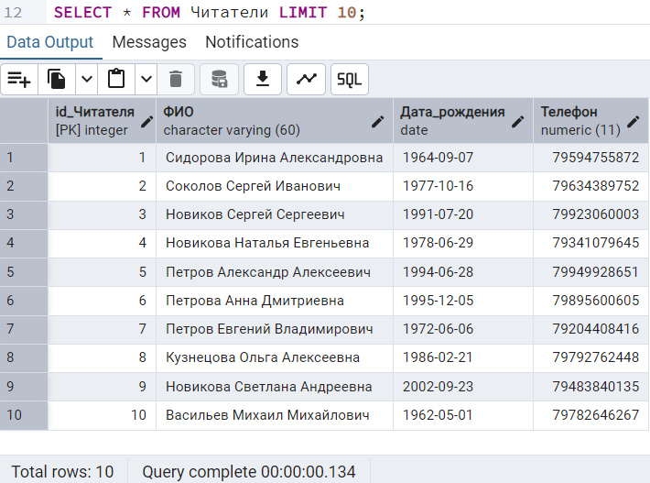

Рисунок 48 – Простой запрос 2 до оптимизации

Время для этого запроса: 134мс
Сложный запрос, который выводить книги, выданные после 1 января 2020 года (рисунок 49).

SELECT Название FROM Книги
WHERE ID_Шифр_книги IN (
SELECT ID_Шифр_книги FROM Экземпляры
WHERE Инвентарный_номер IN (
SELECT ID_Инвентарный_номер FROM Читательский_билет
WHERE Дата_выдачи > '2024-01-01'
)
);

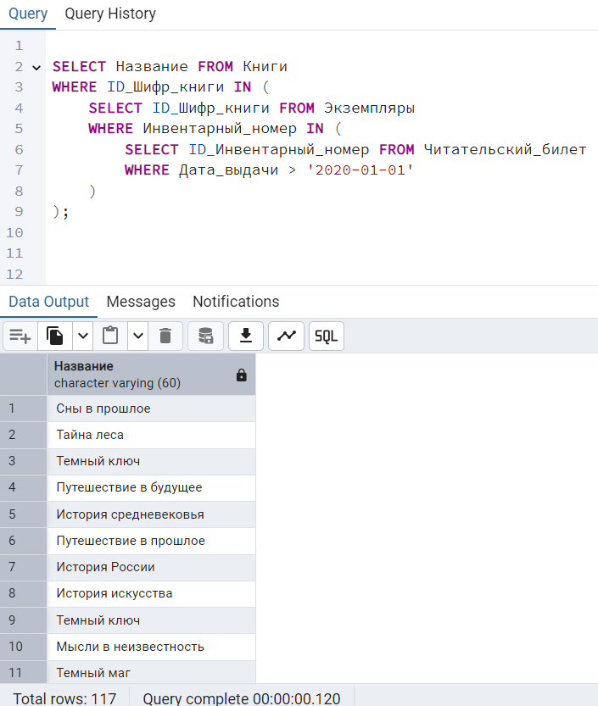

Рисунок 49 – Сложный запрос 1 до оптимизации

Время для этого запроса: 120мс
Сложный запрос, который считает и выводит сколько раз была выдана книга (рисунок 50).

SELECT К.Название, COUNT(*) AS выдач
FROM Книги К
JOIN Экземпляры Э ON К.ID_Шифр_книги = Э.ID_Шифр_книги
JOIN Читательский_билет ЧБ ON Э.Инвентарный_номер = ЧБ.ID_Инвентарный_номер
GROUP BY К.Название
ORDER BY выдач DESC;

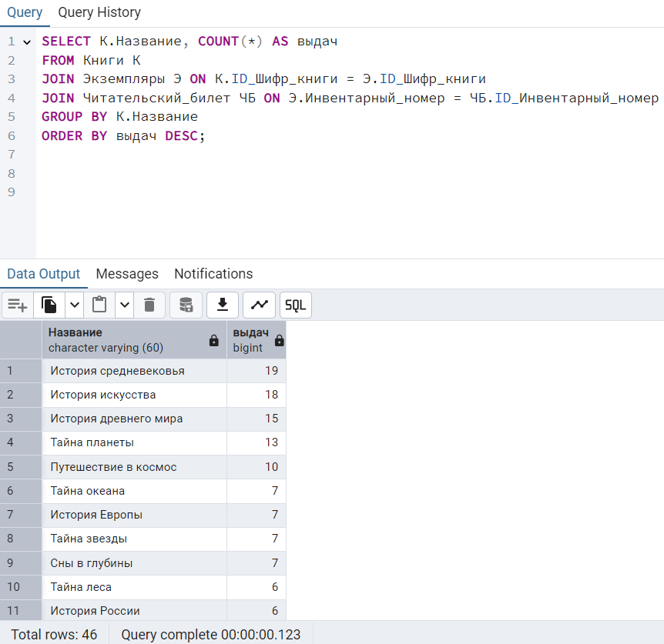

Рисунок 50 – Сложный запрос 2 до оптимизации

Время для этого запроса: 123мс
Теперь увеличим число записей на порядок, изменив строки в скрипте и выведем кол-во строк в каждой таблице (рисунок 51-52).
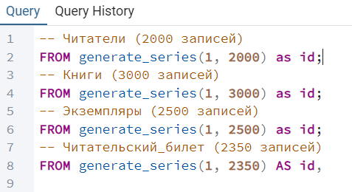

Рисунок 51 – замененные строки

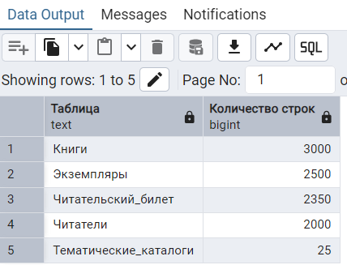

Рисунок 52 – Количество строк после добавления

Повторим запросы и зафиксируем время (рисунок 53-56).

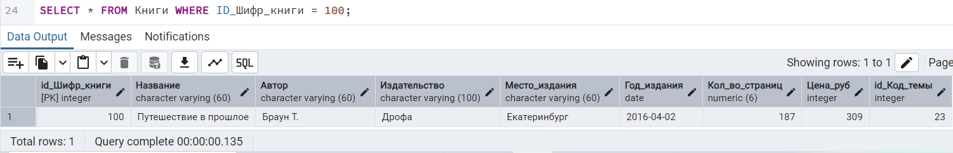

Рисунок 53 – Простой запрос 1 после добавления

Время для этого запроса: 135мс

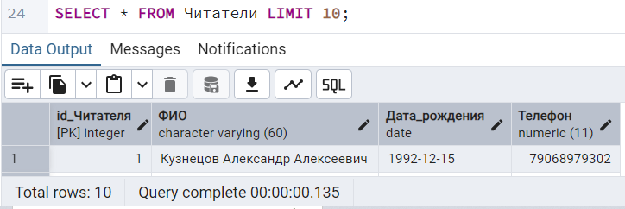

Рисунок 54– Простой запрос 2 после добавления

Время для этого запроса: 135мс

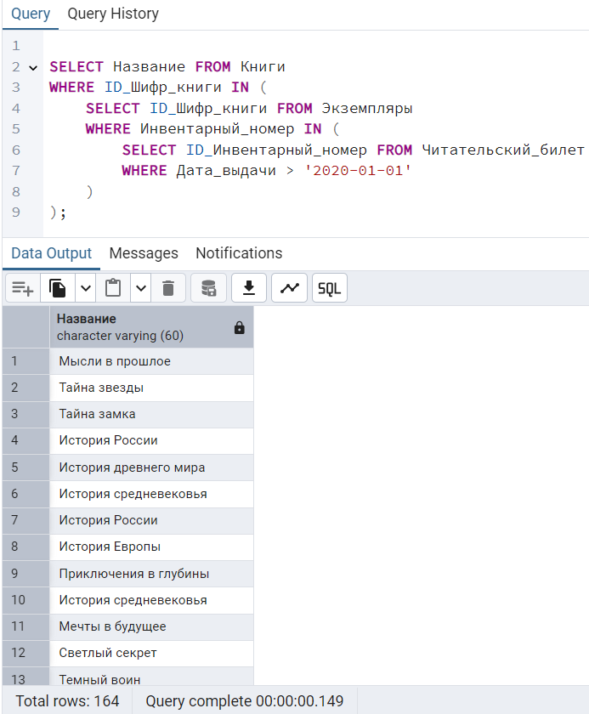

Рисунок 55 – Сложный запрос 1 после добавления

Время для этого запроса: 149мс
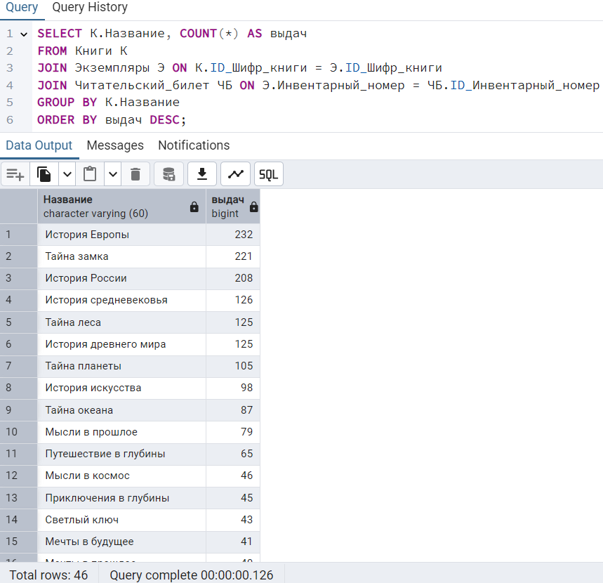

Рисунок 56 – Сложный запрос 2 после добавления

Время для этого запроса: 126мс

Продумаем использования индексов для оптимизации запросов (рисунок 57).

CREATE INDEX idx_книги_название ON Книги(Название);
CREATE INDEX idx_экземпляры_книги ON Экземпляры(ID_Шифр_книги, Инвентарный_номер);
CREATE INDEX idx_билет_дата ON Читательский_билет(Дата_выдачи);

CREATE INDEX idx_активные_выдачи ON Читательский_билет(ID_Инвентарный_номер)
WHERE Дата_возврата IS NULL;

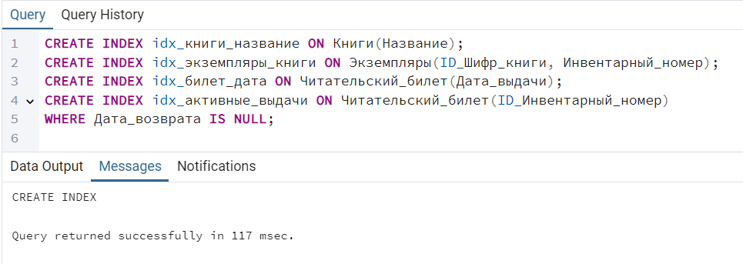

Рисунок 57 – Создание индексов

Повторим запросы и выпишем время их выполнения
Простой запрос 1:109мс (рисунок 58).

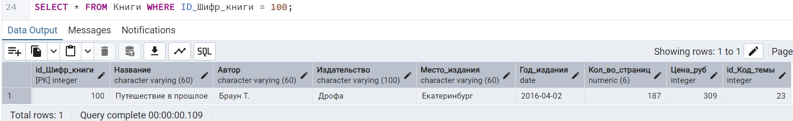

Рисунок 58 – Простой запрос 1 после оптимизации

Простой запрос 2: 129мс (рисунок 59).
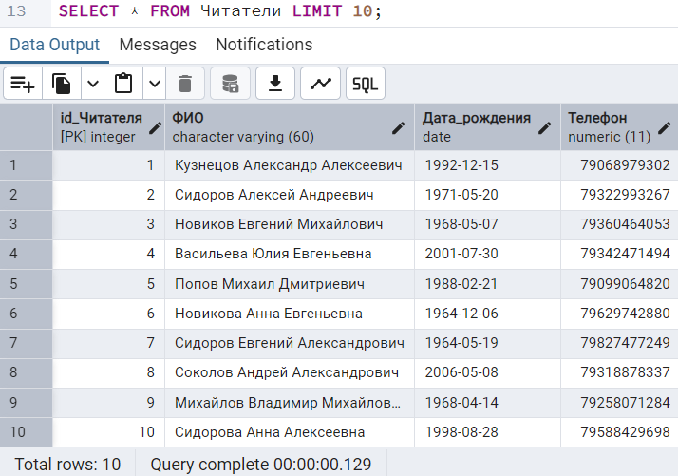

Рисунок 59 – Простой запрос 2 после оптимизации

Сложный запрос 1: 128мс (рисунок 60).
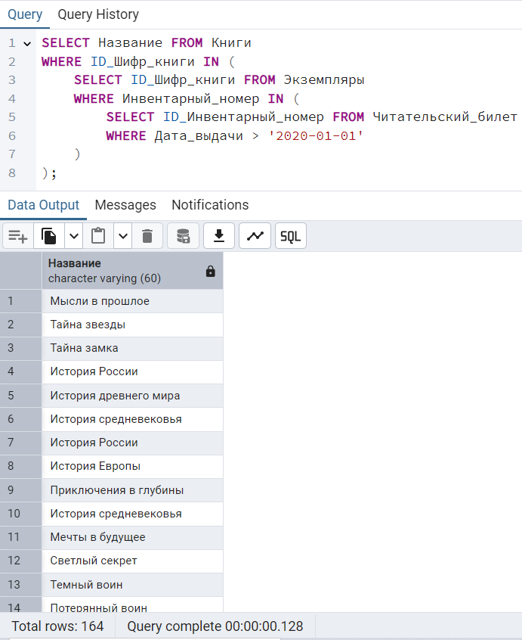

Рисунок 60– Сложный запрос 1 после оптимизации

Сложный запрос 2: 129мс (рисунок 61).

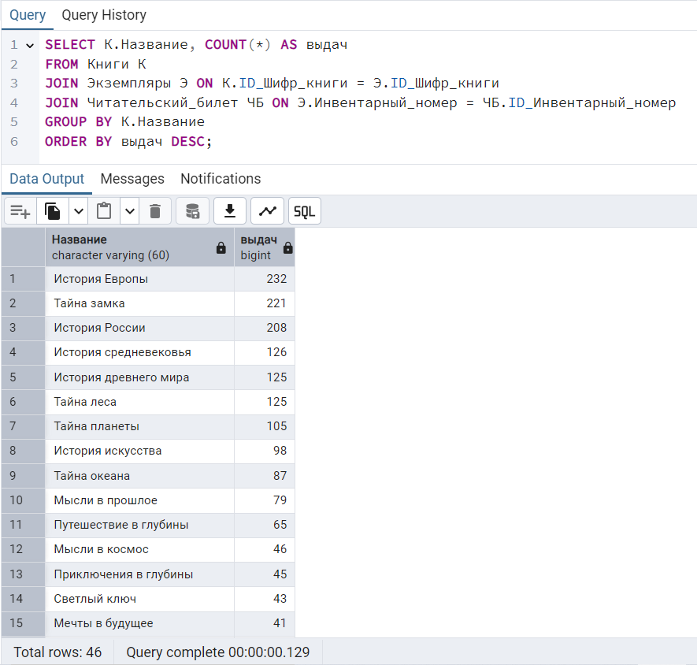

Рисунок 61– Сложный запрос 2 после оптимизации

Все результаты занесем таблицу для лучшего представления (Таблица 6).

Таблица 6 -Сравнение результатов
Запрос | Время (до увеличения, до оптимизации) | Время (после увеличения, до оптимизации) | Время (после оптимизации и увеличения)
Просто запрос 1 | 125 мс | 135 мс | 109 мс
Просто запрос 2 | 134 мс | 135 мс | 129 мс
Сложный запрос 1 | 120 мс | 149 мс | 128 мс
Сложный запрос 2 | 123 мс | 126 мс | 129 мс

6.Задание 6. Безопасность данных

Поскольку вопрос безопасности информационных систем очень важен, сделаем разграничение доступа.
Задание 1. Создали роль для доступа на чтение к базе данных без права создания сеансов работы с сервером БД (рисунок 62).

CREATE ROLE читатель_библиотеки NOLOGIN;
GRANT CONNECT ON DATABASE "Абонемент библиотеки" TO читатель_библиотеки;
GRANT USAGE ON SCHEMA public TO читатель_библиотеки;
GRANT SELECT ON
"Читатели",
"Читательский_билет",
"Экземпляры",
"Книги",
"Тематические_каталоги"
TO читатель_библиотеки;

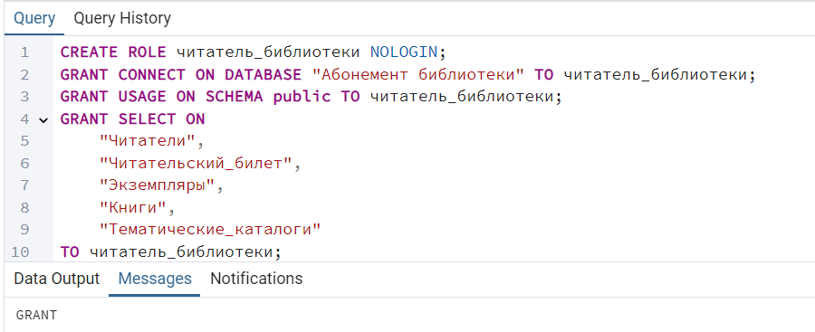

Рисунок 62 – Создание роли с правами на чтение

Задание 2. Создали пользователя сервера базы данных и предоставили ему привилегию использования роли читатель_библиотеки, а также для проверки выполнили запрос на выборку и на обновление (рисунок 63-64).

CREATE USER библиотекарь_консультант WITH PASSWORD 'LibSecure123';
GRANT читатель_библиотеки TO библиотекарь_консультант;
SET ROLE библиотекарь_консультант;
SELECT * FROM "Книги" LIMIT 5;

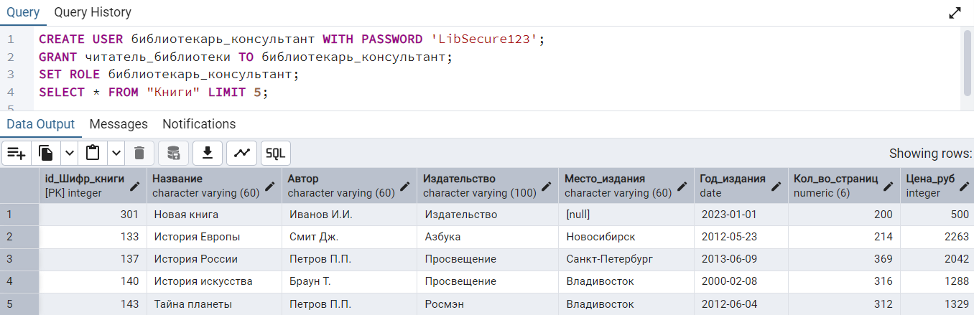

Рисунок 63 – Запрос на выборку

SET ROLE библиотекарь_консультант;
INSERT INTO "Читатели" ("ФИО", "Дата_рождения", "Телефон")
VALUES ('Иванов И.И.', '1990-01-01', 79151234567);

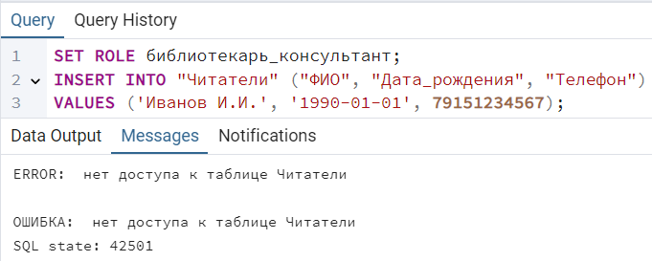

Рисунок 64 – Запрос на обновление

Задание 3. Пример, показывающий, что для доступа к таблицам необходимо предоставить право использования (рисунок 65-66).

CREATE SCHEMA архив;
CREATE TABLE архив."Архивные_книги" (
"Инвентарный_номер" integer,
"Название" character varying(60),
"Причина_архивации" text
);
GRANT SELECT ON TABLE архив."Архивные_книги" TO библиотекарь_консультант;
SET ROLE библиотекарь_консультант;
SELECT * FROM архив."Архивные_книги";

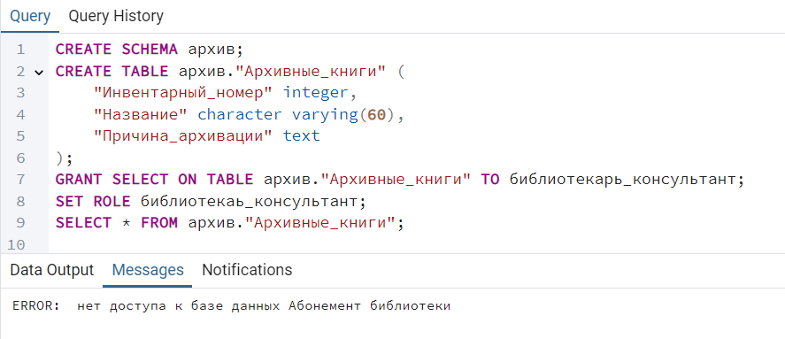

Рисунок 65 – создание схемы и выборка без USAGE

SET ROLE postgres;
GRANT SELECT ON TABLE архив."Архивные_книги" TO библиотекарь_консультант;
GRANT USAGE ON SCHEMA архив TO библиотекарь_консультант;
SET ROLE библиотекарь_консультант;
SELECT * FROM архив."Архивные_книги";

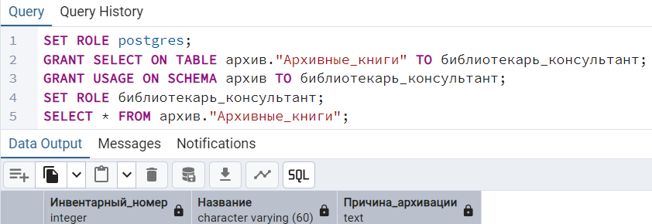

Рисунок 66 – Выборка с USAGE

Задание 4. Реализуем схему разграничения доступа на уровне строк для пользователей уровня приложения (рисунок 67).

CREATE TABLE "Учетные_записи" (
"id_Пользователя" serial PRIMARY KEY,
"Логин" varchar(30) NOT NULL UNIQUE,
"Пароль" varchar(100) NOT NULL,
"Роль" varchar(20) NOT NULL CHECK ("Роль" IN ('администратор', 'библиотекарь', 'читатель'))
);
ALTER TABLE "Читательский_билет" ADD COLUMN "Доступен_для_просмотра" boolean DEFAULT TRUE;
CREATE OR REPLACE VIEW "Читательские_билеты_ограниченные" AS
SELECT * FROM "Читательский_билет"
WHERE "Доступен_для_просмотра" = TRUE OR
EXISTS (SELECT 1 FROM "Учетные_записи"
WHERE "Логин" = current_user AND "Роль" = 'администратор');
CREATE OR REPLACE FUNCTION аутентифицировать_пользователя(логин text, пароль text)
RETURNS boolean AS $$
BEGIN
RETURN EXISTS (
SELECT 1 FROM "Учетные_записи"
WHERE "Логин" = логин AND "Пароль" = crypt(пароль, "Пароль")
);
END;
$$ LANGUAGE plpgsql SECURITY DEFINER;

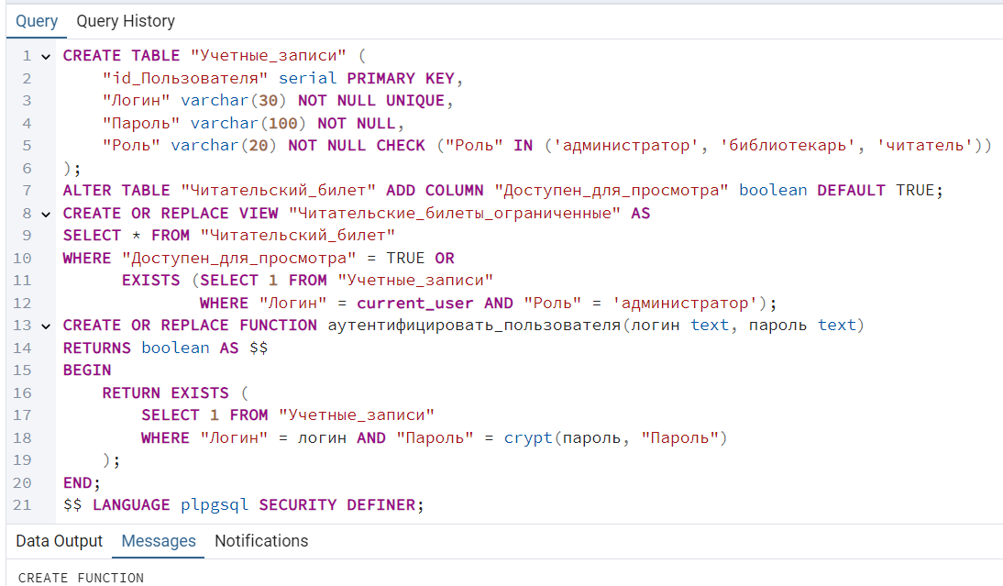

Рисунок 67 – Создание разграничения

Добавим в таблицу “Учетные_записи” несколько строк рисунок 68).

INSERT INTO "Учетные_записи" ("Логин", "Пароль", "Роль")
VALUES ('admin', 'admin123', 'администратор');
INSERT INTO "Учетные_записи" ("Логин", "Пароль", "Роль")
VALUES ('lib1','lib123', 'библиотекарь');
INSERT INTO "Учетные_записи" ("Логин", "Пароль", "Роль")
VALUES ('user1','user123', 'читатель');

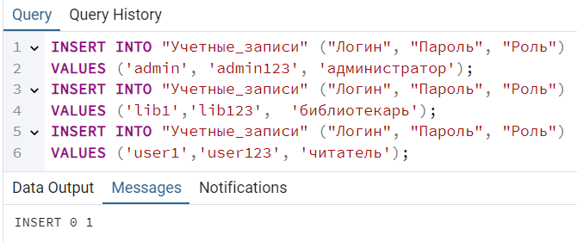

Рисунок 68 – Добавление пользователей

Так же добавим и в читательский билет, но один из билетов будет недоступным (рисунок 69).

INSERT INTO "Читательский_билет"
VALUES (10000, 1, 1, '2023-01-01', NULL, TRUE), -- Доступный
(10001, 2, 2, '2023-02-01', NULL, FALSE); -- Недоступный

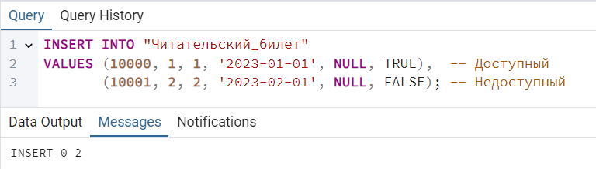

Рисунок 69 – Добавление билетов

Проверим работу разграничения (рисунок70).

SELECT
COUNT(*) AS "Видимые записи",
(SELECT COUNT(*) FROM "Читательский_билет") AS "Всего записей",
(COUNT(*) = (SELECT COUNT(*) FROM "Читательский_билет")) AS "Видит все?"
FROM "Читательские_билеты_ограниченные";

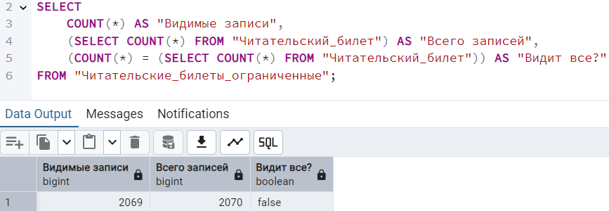

Рисунок 70 - Доступ к билетам

Задание 5. Реализуем разграничение доступа, которое обеспечит 3 уровня: совсекретный, секретный и открытый. Для начала сделаем таблицу, в которую будут заносится пользователи с их доступом (рисунок 71).

CREATE TABLE Пользователи (
id_пользователя SERIAL PRIMARY KEY,
логин VARCHAR(50) UNIQUE NOT NULL,
пароль VARCHAR(100) NOT NULL,
уровень_доступа INTEGER NOT NULL CHECK (уровень_доступа IN (1, 2, 3))
-- 1=Открытый, 2=Секретный, 3=Совершенно секретный
);

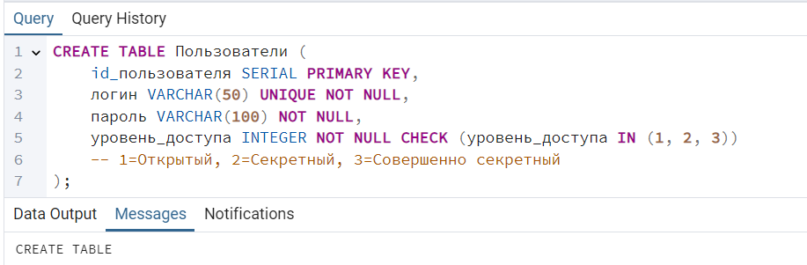

Рисунок 71 – Создание таблицы “Пользователи”

Далее добавим 3 пользователя с разными уровнями доступа (рисунок 72).

INSERT INTO Пользователи (логин, пароль, уровень_доступа) VALUES
('пользователь_открытый', 'пароль1', 1),
('пользователь_секретный', 'пароль2', 2),
('пользователь_совсекретный', 'пароль3', 3);

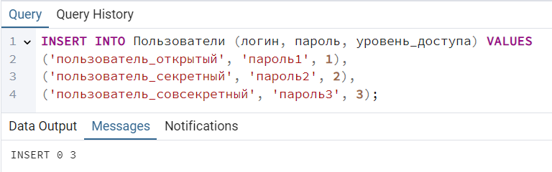

Рисунок 72 – Добавление пользователей

Теперь нужно добавить столбец “уровень_доступа” в каждую таблицы для обозначения их секретности (рисунок 73)

ALTER TABLE Читатели ADD COLUMN уровень_доступа INTEGER DEFAULT 1 CHECK (уровень_доступа IN (1, 2, 3));
ALTER TABLE Читательский_билет ADD COLUMN уровень_доступа INTEGER DEFAULT 1 CHECK (уровень_доступа IN (1, 2, 3));
ALTER TABLE Экземпляры ADD COLUMN уровень_доступа INTEGER DEFAULT 1 CHECK (уровень_доступа IN (1, 2, 3));
ALTER TABLE Книги ADD COLUMN уровень_доступа INTEGER DEFAULT 1 CHECK (уровень_доступа IN (1, 2, 3));
ALTER TABLE Тематические_каталоги ADD COLUMN уровень_доступа INTEGER DEFAULT 1 CHECK (уровень_доступа IN (1, 2, 3));

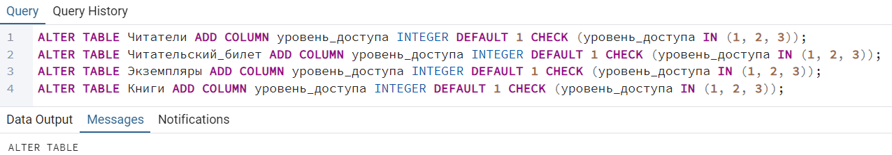

Рисунок 73 – Добавление столбца

Поскольку изначально у всех книг стоит уровень доступа 1, изменим с помощью рандома это значение (рисунок 74).

UPDATE Читатели
SET уровень_доступа = FLOOR(1 + RANDOM() * 3);
UPDATE Читательский_билет
SET уровень_доступа = FLOOR(1 + RANDOM() * 3);
UPDATE Экземпляры
SET уровень_доступа = FLOOR(1 + RANDOM() * 3);
UPDATE Книги
SET уровень_доступа = FLOOR(1 + RANDOM() * 3);
UPDATE Тематические_каталоги
SET уровень_доступа = FLOOR(1 + RANDOM() * 3);

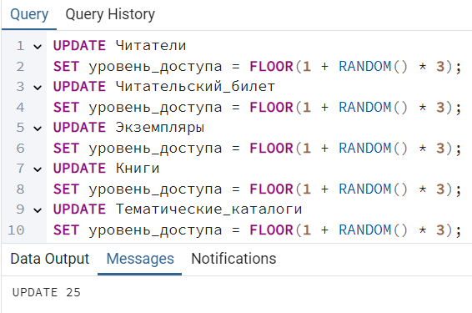

Рисунок 74 – добавление значений

Теперь создадим политики для каждой таблицы, чтобы для определённого пользователя выводились книги его уровня доступа (рисунок 75).

ALTER TABLE Читатели ENABLE ROW LEVEL SECURITY;
ALTER TABLE Читательский_билет ENABLE ROW LEVEL SECURITY;
ALTER TABLE Экземпляры ENABLE ROW LEVEL SECURITY;
ALTER TABLE Книги ENABLE ROW LEVEL SECURITY;
ALTER TABLE Тематические_каталоги ENABLE ROW LEVEL SECURITY;
CREATE POLICY читатели_access_policy ON Читатели
USING (уровень_доступа <= (SELECT уровень_доступа FROM Пользователи WHERE логин = current_user));
CREATE POLICY билет_access_policy ON Читательский_билет
USING (уровень_доступа <= (SELECT уровень_доступа FROM Пользователи WHERE логин = current_user));
CREATE POLICY экземпляры_access_policy ON Экземпляры
USING (уровень_доступа <= (SELECT уровень_доступа FROM Пользователи WHERE логин = current_user));
CREATE POLICY книги_access_policy ON Книги
USING (уровень_доступа <= (SELECT уровень_доступа FROM Пользователи WHERE логин = current_user));
CREATE POLICY тематические_каталоги_access_policy ON Читатели
USING (уровень_доступа <= (SELECT уровень_доступа FROM Пользователи WHERE логин = current_user));

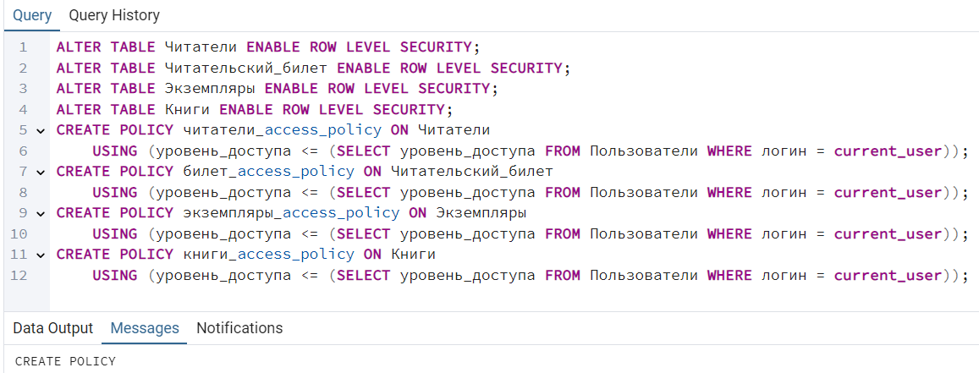

Рисунок 75 – Создание политик

Создадим роли, для использования политик (рисунок 76).

CREATE ROLE пользователь_открытый WITH LOGIN PASSWORD 'пароль1';
CREATE ROLE пользователь_секретный WITH LOGIN PASSWORD 'пароль2';
CREATE ROLE пользователь_совсекретный WITH LOGIN PASSWORD 'пароль3';

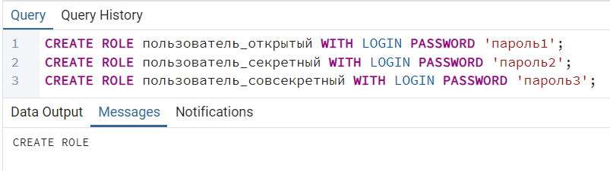

Рисунок 76 - Создание ролей

Дадим права на использование схем и выборку данных (рисунок 77).

GRANT CONNECT ON DATABASE "Абонемент библиотеки" TO
пользователь_открытый,
пользователь_секретный,
пользователь_совсекретный;
GRANT USAGE ON SCHEMA public TO
пользователь_открытый,
пользователь_секретный,
пользователь_совсекретный;
GRANT SELECT ON ALL TABLES IN SCHEMA public TO
пользователь_открытый,
пользователь_секретный,
пользователь_совсекретный;

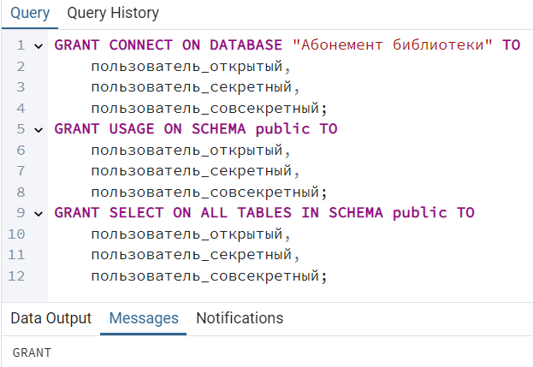

Рисунок 77 – Выдача прав

Проверим как всё работает (рисунок 78- 80).

SET ROLE пользователь_открытый;
SELECT * FROM Книги;

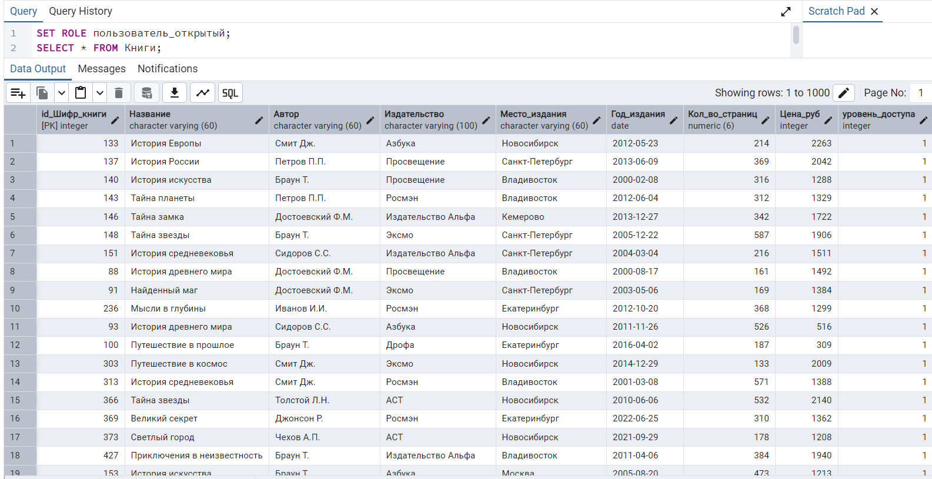

Рисунок 78 – Проверка уровня доступа 1

SET ROLE пользователь_секретный;
SELECT * FROM Книги;

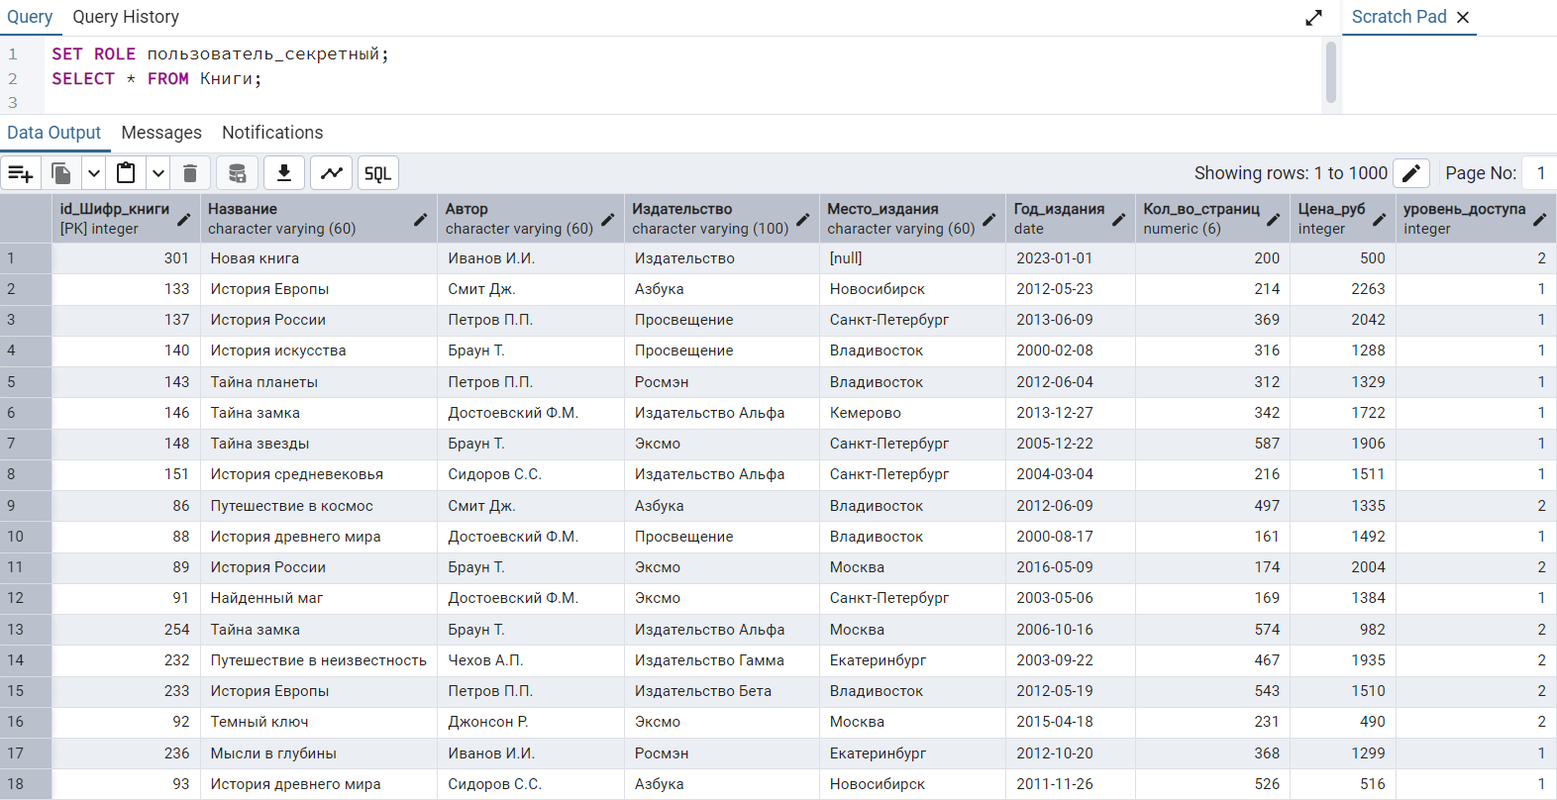

Рисунок 79 – Проверка уровня доступа 2

SET ROLE пользователь_совсекретный;
SELECT * FROM Книги;

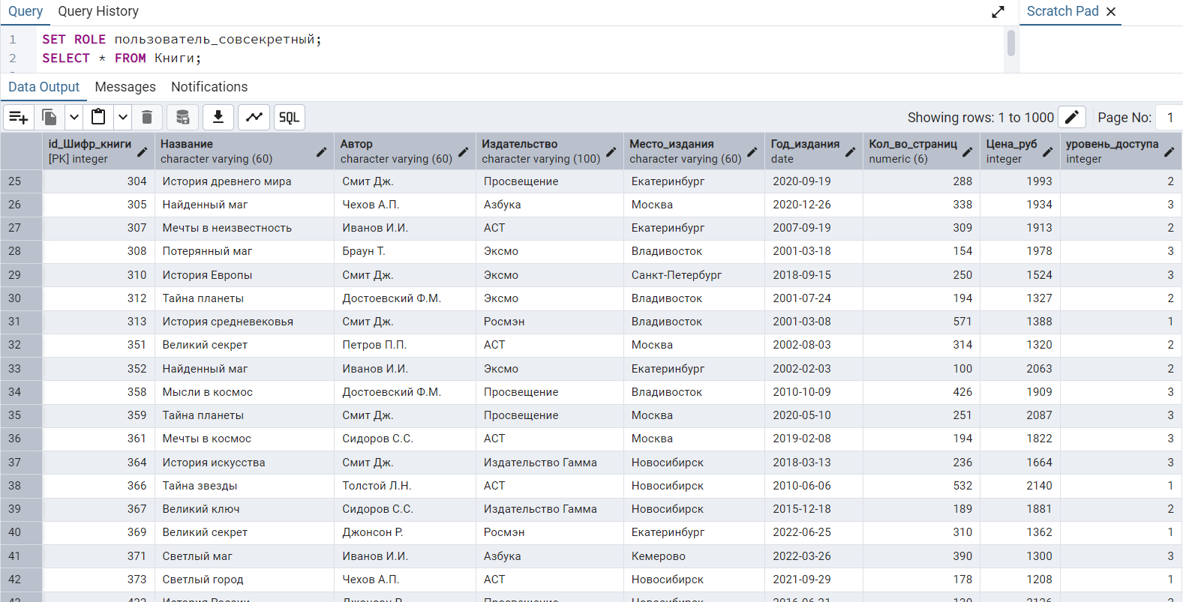

Рисунок 80 – Проверка уровня доступа 3

7.Задание 7. Надежность баз данных. Восстановление после отказов.

Поскольку одна из основных функций СУБД — обеспечение сохранности данных, при этом данные должны оставаться в корректном состоянии, нужно сделать копию БД, кластера, а также архивирование журнала БД, во избежание разных сбоем или причин, которые могут привести к потере данных.
Создадим копию своей базы данных утилитой pg_dump. При этом переименовали БД в lib для более удобного пользования. Поскольку используется pg admin, можно просто нажать правой кнопкой мыши на БД, выбрать backup и копия создастся (рисунок 81).

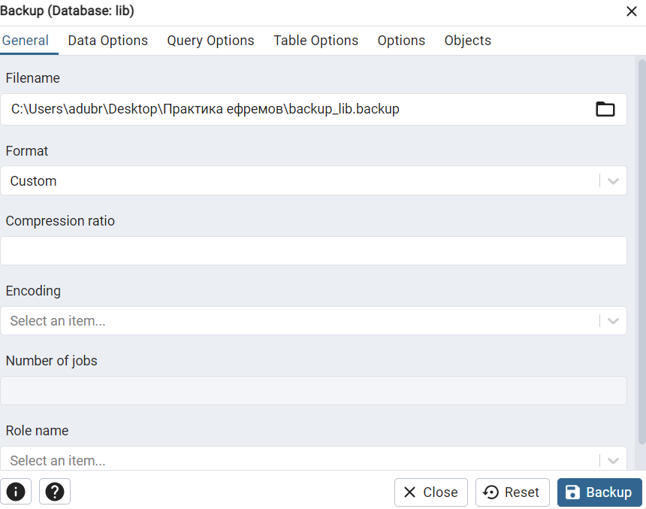

Рисунок 81 – Создание резервной копии

Далее выполним несколько обновляющих транзакций (рисунок 82). Для проверки копии уничтожим базу данных. Для этого в pg admin нажимаем на БД и кнопку delete.

UPDATE Книги
SET Цена_руб = Цена_руб * 1.2;
INSERT INTO Читатели (ID_Читателя, ФИО, Дата_рождения, Телефон)
VALUES (999, 'Иванова А.А.', '2000-10-10', 79001234567);
DELETE FROM Читательский_билет
WHERE ID_Номер_читательского_билета = 1;

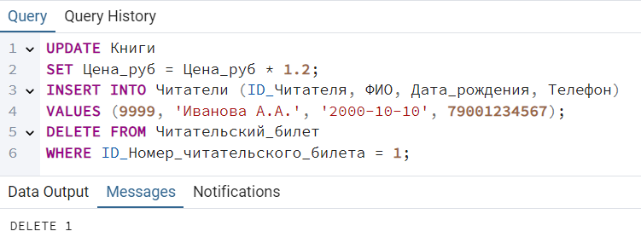

Рисунок 82 – Обновляющие транзакции, после копии

Теперь восстановим ее содержимое, используя резервную копию. Для этого создадим новую БД libc, нажмем на нее правой кнопкой мыши и выбираем restore, выбираем копию и жмем restore (рисунок 93).

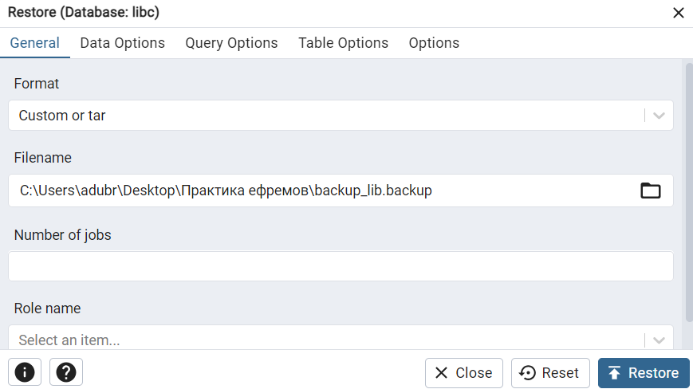

Рисунок 83 – Восстановление БД

Включим архивирование журнала базы данных. Создадим папку для хранения. После этого в файле postgresql.conf заменим archive_mode = on и на archive_command = ‘copy "%p" "C:\\pg_wal_archive\\%f"' (рисунок 84).

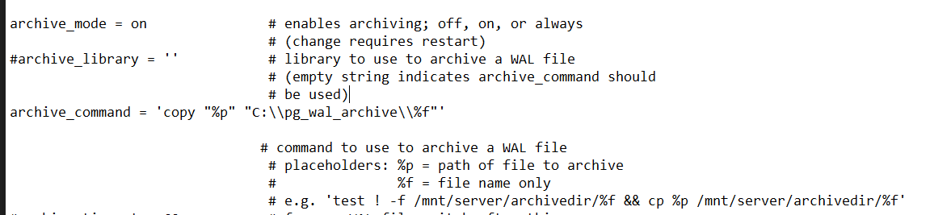

Рисунок 84 – Включение архивирования

Теперь убедимся в том, что оно работает (рисунок 85).
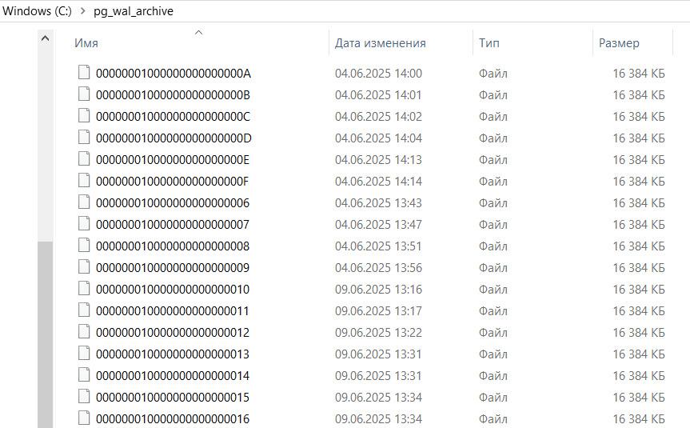

Рисунок 85 – Архивирование файлов

Создадим резервную копию кластера баз данных утилитой pg_basebackup в виде tar-файла. Для этого в командной строке введем команду “pg_basebackup -U postgres -D C:\backup -Ft -z -Xs -P -l "Base backup before changes"”. Зайдем в папку и увидим файлы (рисунок 86).

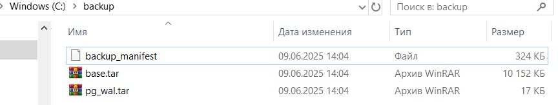

Рисунок 86 – Резервная копия

Выполним несколько обновляющих транзакций (рисунок 87).

CREATE TABLE журнал_архивации (
id serial PRIMARY KEY,
действие text,
дата timestamp default now()
);
INSERT INTO журнал_архивации(действие) VALUES
('Добавление до точки восстановления 1'),
('Добавление до точки восстановления 2');

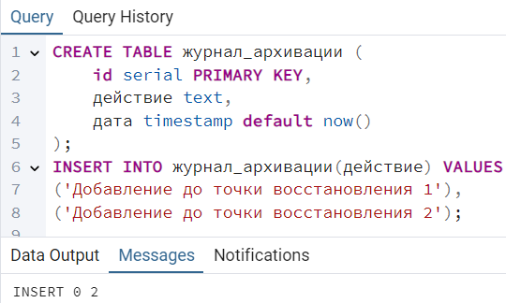

Рисунок 87 – Обновляющие транзакции

Теперь создадим точку восстановления (рисунок 88).

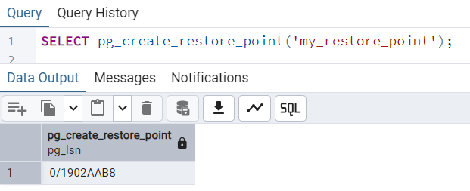

Рисунок 88 – Создание точки восстановления

Выполним еще несколько транзакций (рисунок 89).

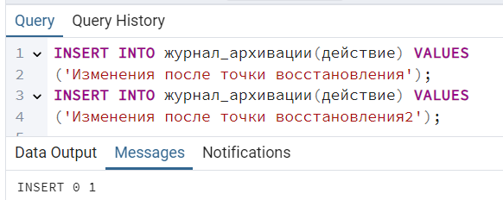

Рисунок 89 – Транзакции после точки восстановления
Уничтожим кластер с помощью командной строки (рисунок 90).

rmdir /s /q "C:\Program Files\PostgreSQL\17\data"
mkdir "C:\Program Files\PostgreSQL\17\data"

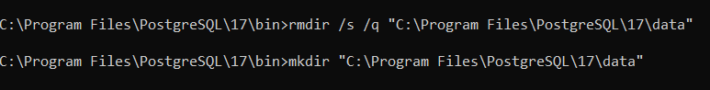
Рисунок 90 -Уничтожение кластера

Восстановим его с резервной копии по состоянию на точку восстановления. Сначало отключим службу postgresql. После этого удалим всё содержимое папки data и распакуем файлы .tar в неё (рисунок 91).

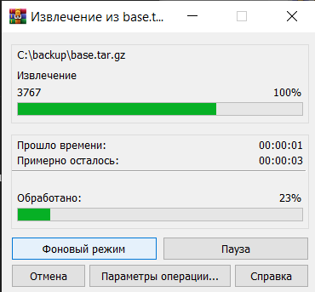
Рисунок 91 – Распаковка файлов

Настроим восстановление с помощью файла postgresql.conf, а также создадим файл recovery. signal в data. Добавим в postgresql.conf строки: restore_command = 'copy "C:\\pg_wal_archive\\%f" "%p"' и recovery_target_name = 'my_restore_point' (рисунок 92).

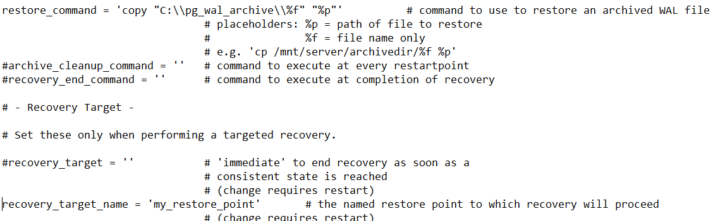

Рисунок 92 – Настройка восстановления

Запускам службу postgresql и проверяем (рисунок 93).
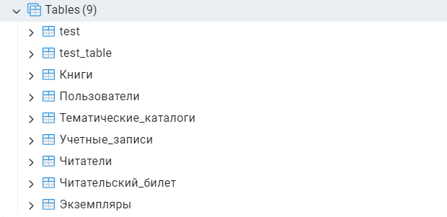

Рисунок 93 – Восстановленная БД

После того как была восстановлена БД с резервной копии по состоянию на точку восстановления таблица, которая была создана после резервной копии не была восстановлена.

Заключение

В рамках учебной практики выполнено проектирование и реализация базы данных для системы "Абонемент библиотеки". Этапы включали анализ требований, создание ER-диаграммы с сущностями "Книги", "Экземпляры", "Читатели" и "Тематические каталоги", а также установление связей с учетом бизнес-правил. Модель была преобразована в физическую, проведен анализ нормализации.
База данных реализована в pg admin 4: созданы таблицы, заполнены тестовые данные, написаны SQL-запросы для выборки, обновления и удаления. Разработаны отчёты по популярности книг, активности читателей и финансам по тематикам. Проведена оптимизация за счёт добавления индексов и улучшения скорости запросов.
Обеспечена безопасность: разграничение ролей и резервное копирование. Все задачи выполнены успешно. Практика укрепила навыки проектирования баз данных, работы с SQL и обеспечения безопасности данных.

